鄂尔多斯市公共资源交易中心
建设工程项目评标系统（含远程异地评标）
操作手册

目 录
系统登录（按项目类型登录） 1
一、市内远程项目（盟市内） 1
二、跨市远程项目（盟市间） 1
三、跨省远程评标项目 3
评标专家电子评标操作手册（合理低价法） 4
一、 评标准备 5
二、 初步评审 7
三、 详细评审 10
四、 评标结果 10
五、 评委主任需额外操作 12
1．否决投标 12
2．评标时间设置 12
3．推荐中标候选人 13
评标专家电子评标操作手册（有效低价法） 14
一、评标准备 15
二、初步评审 17
三、评标结果 20
四、评委主任需额外操作 22
1．否决投标 22
2．评标时间设置 22
3．推荐中标候选人 22
评标专家电子评标操作手册（综合评估法暗标） 24
一、评标准备 25
二、技术初步评审 27
三、技术详细评审 28
四、清标 29
五、商务初步评审 29
六、商务详细评审 31
七、评标结果 32
八、评委主任需额外操作 33
1．否决投标 33
2．评标时间设置 34
3．推荐中标候选人 35
评标专家电子评标操作手册（综合评估法明标） 36
一、评标准备 37
二、初步评审 38
三、详细评审 40
四、评标结果 41
五、评委主任需额外操作 42
1．否决投标 42
2．评标时间设置 42
3．推荐中标候选人 43
附件一：跨省远程评标（易采虹）操作手册（工作人员篇） 44
附件二：跨市远程评标（自治区远程异地协调系统）操作手册（工作人员篇） 60
附件三：工作人员常见问题及解决措施 63
附件四：评标专家常见问题解决办法 68

系统登录（按项目类型登录）

一、市内远程项目（盟市内）
（1）咨询建设工程工作人员自己是哪类评审项目。（跨省项目、跨市项目、市内项目）
（2）专家需打开鄂尔多斯市网上电子开评标系统，地址：
http://10.22.19.115/EEDSPB/
（3）点击专家登录，CA登录-输入CA锁密码即可登录；
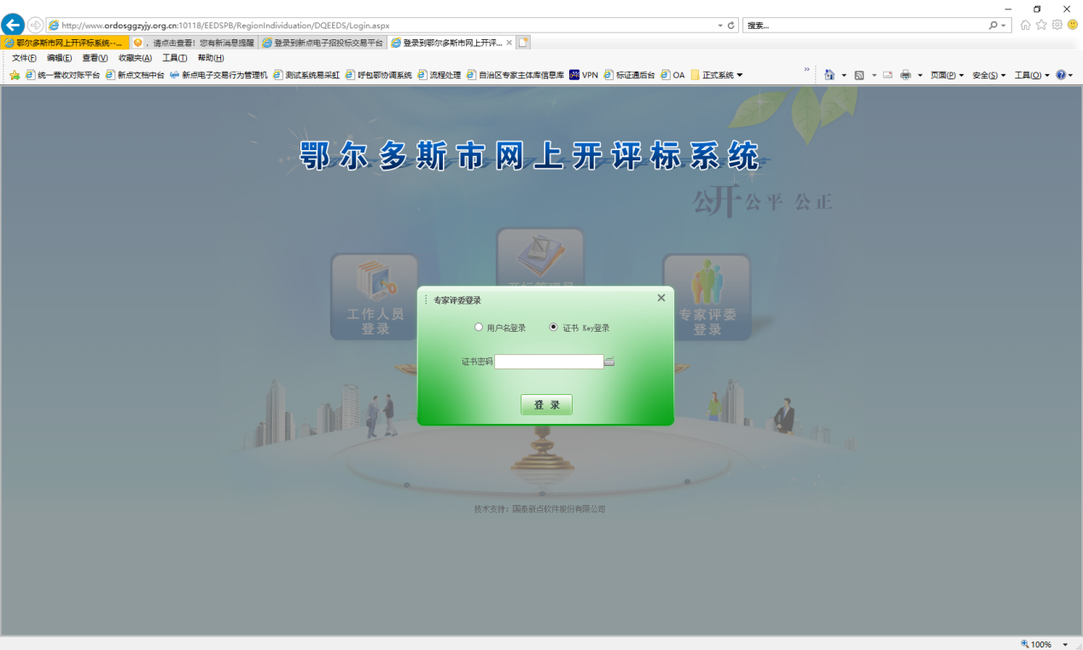
（4）登录评标系统后在登录“新点远程视频音频交流系统”，需点击评标系统中右上角“市内远程异地评标”即可进入音视频交流系统。
（5）如CA锁无法登录，需联系工作人员确认是否获取评委完成并且是否获取到CA信息。

二、跨市远程项目（盟市间）
（1）咨询建设工程工作人员自己是哪类评审项目。（跨省项目、跨市项目、市内项目）
（2）作为主场评标，鄂尔多斯作为主场专家可直接登录鄂尔多斯评标系统，按市内远程项目登录“评标系统”及“音视频交流系统”即可。外网登录评标系统地址：
http://www.ordosggzyjy.org.cn:10118/EEDSPB/RegionIndividuation/DQEEDS/Pages/FrameAll.aspx
（3）作为副场评标，专家需打开自治区专家评审系统，地址：
http://110.16.70.82:8082/PSPBidder/memberLogin?type=3；
（4）点击CA登录，输入CA锁密码即可登录；
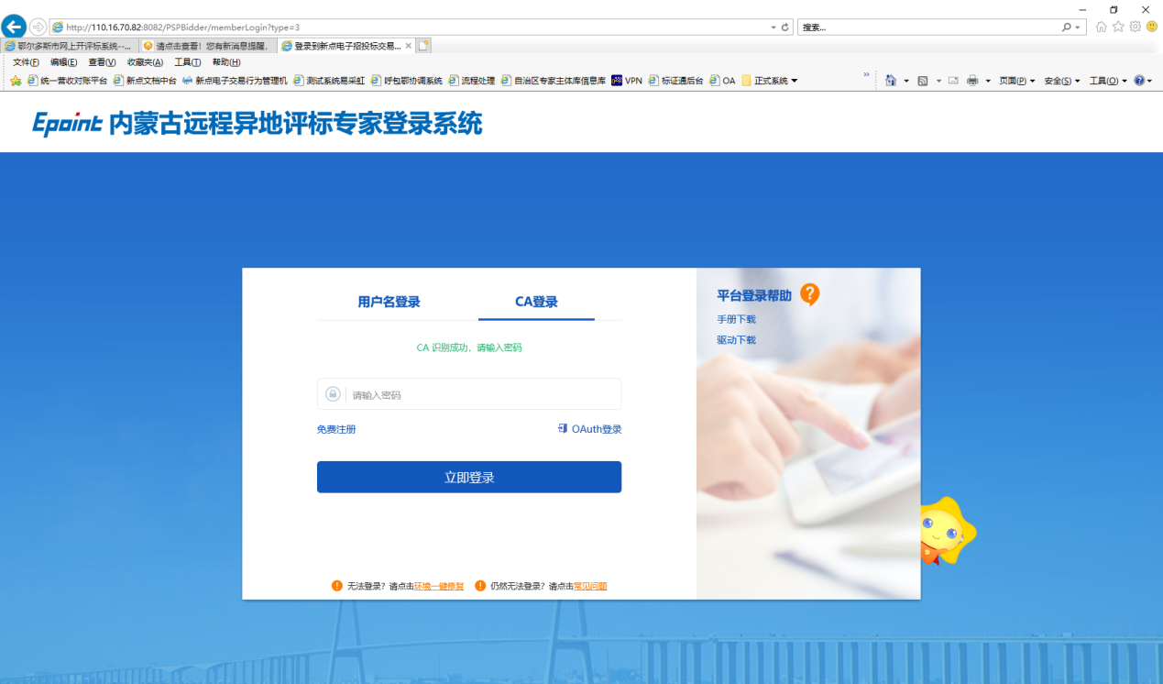
（5）登录后首先需进行副场签到，副场签到完成即可登录主场评标系统进行评标。
（6）如 “内蒙古远程异地评标专家登录系统”无法登录，可咨询工作人员直接登录主场评标系统。
（7）登录“音视频交流系统”需按各盟市自己评标系统设置登录，有些盟市自动登录，有些盟市需手动点击登录。
（8）音视频没有登录的，需手动点击登录“音视频交流系统”。

三、跨省远程评标项目
（1）咨询建设工程工作人员自己是哪类评审项目。（跨省项目、跨市项目、市内项目）
（2）专家需打开易采虹系统，地址：https://www.ebpu.com/；
（3）点击用户登录-专家登录；
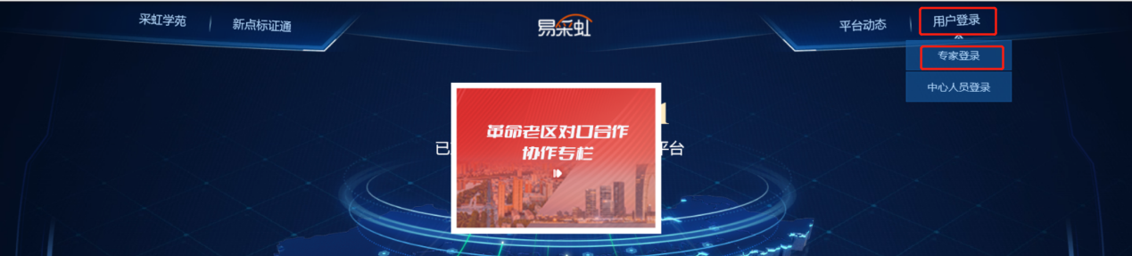
（4）界面提示刷身份证并刷脸即可登录。
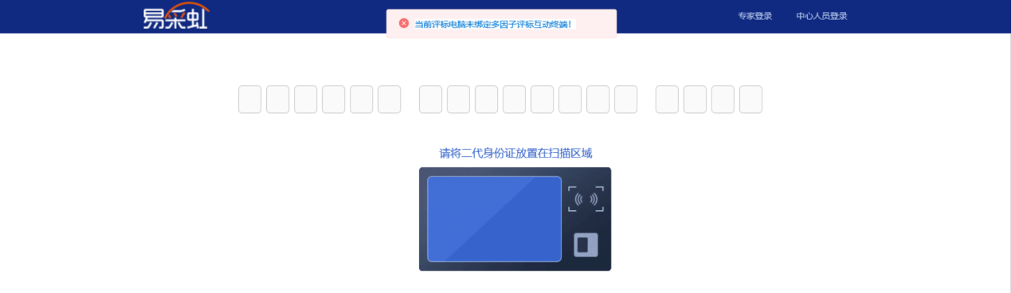
（5）登录后即可点击项目进入评标系统。
（6）进入评标系统后，登录“新点远程视频音频交流系统”需点击评标系统中右上角“跨省市远程异地评标”即可进入音视频交流系统。
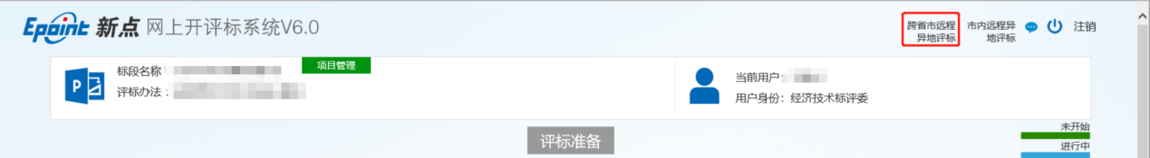
（7）评委签章时点击“平板签章”，在平板上手写签字后确认提交。

评标专家电子评标操作手册（合理低价法）
目录

一、 评标准备 5
二、 初步评审 7
三、 详细评审 10
四、 评标结果 10
五、 评委主任需额外操作 12
1．否决投标 12
2．评标时间设置 12
3．推荐中标候选人 13

评标准备
1．评标专家登陆“鄂尔多斯市网上开评标系统”，点击“专家评委登陆”按钮，选择“证书Key”登陆方式，插入CA锁并输入密码，进入系统。
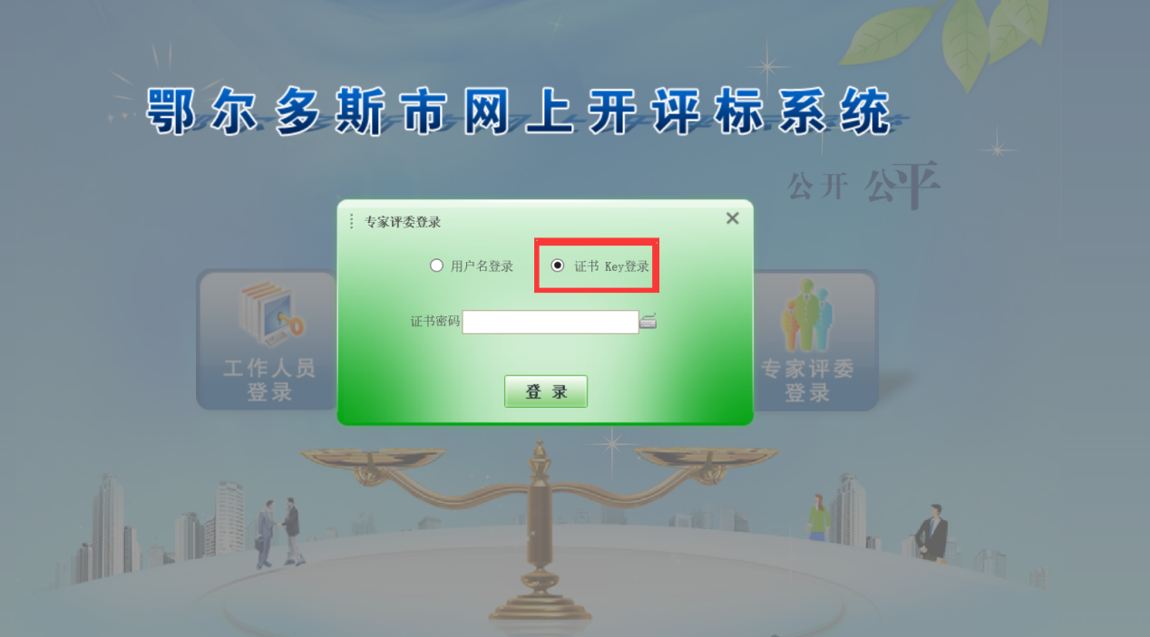
2．点击“进入项目”按钮后开始评标工作。

3．点击页面流程中的“评标准备按钮”，进入评标准备环节，依次进行评委回避、招标文件评价、推荐评委主任环节。
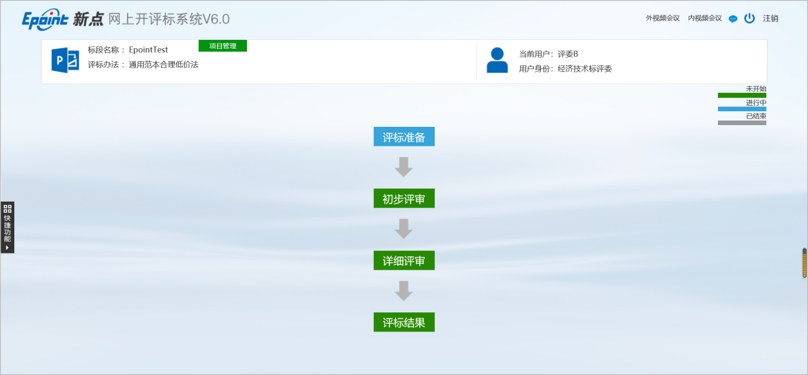

4．评标专家根据系统显示的相关单位名称，判定是否存在应当回避情形。如果存在应当回避情形，必须主动提出回避，并在对应单位的“选择回避单位”处打勾，点击左上角“需要回避”按钮，之后退出评标委员会；如果不存在应当回避情形，点击左上角“不需要回避”按钮。
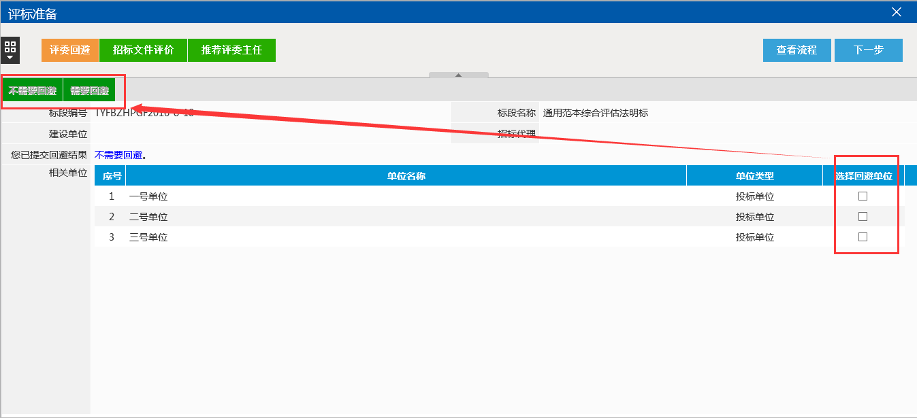
5．点击“招标文件评价”按钮，点击下方“查看”进行招标文件的查看，之后进行招标文件的评价，本步骤可以跳过不进行操作。
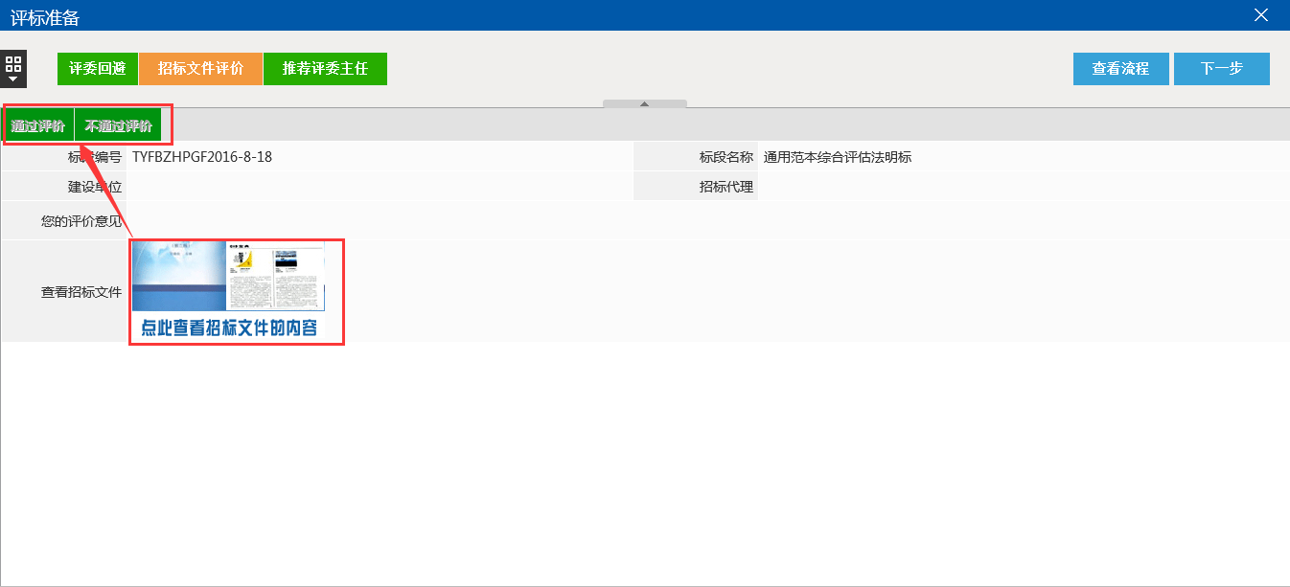

6．点击“推荐评委主任”按钮，在下方的页面中能够查看到评标委员会成员的信息，点击信息下方的“确认推荐”按钮，推荐评委主任，以少数服从多数的原则系统会自动确定评委主任。
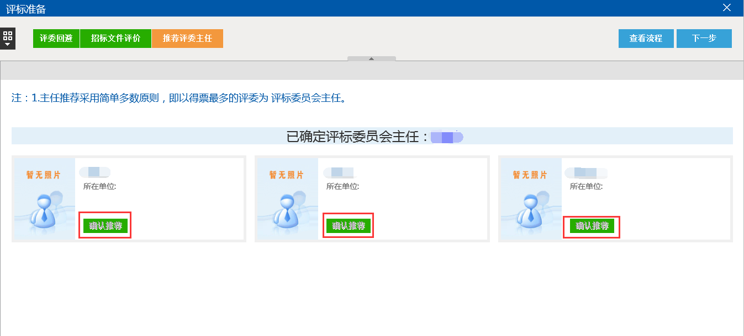

初步评审
1.点击右上角“下一步”按钮，在弹出的流程树中点击“初步评审”按钮进入初步评审环节。
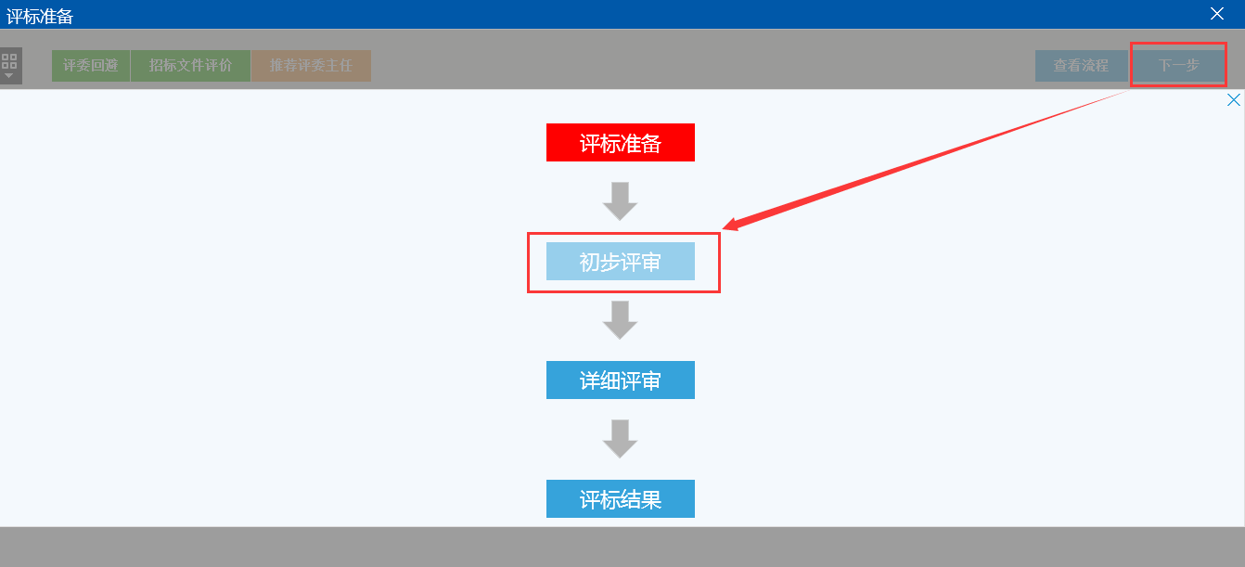

- 在初步评审环节中，点击标书雷同性分析，可对标书制作特征码、雷同性分析和清单对比。
  - 点击标书特征码和标书特征码比对，可进行标书特征码查看和比对。
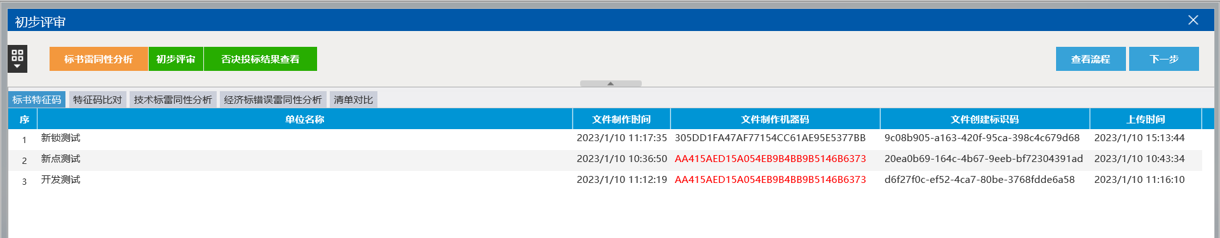
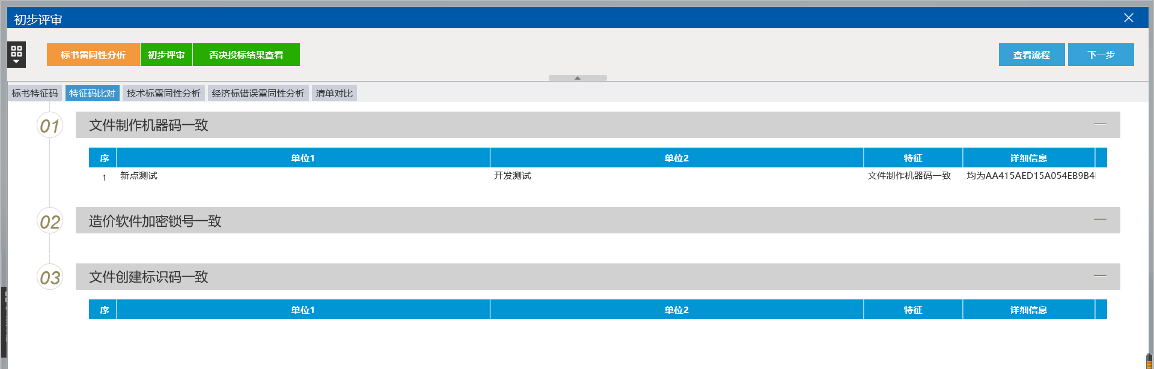
  - 点击技术标雷同性分析子菜单，可对技术标的雷同性进行分析。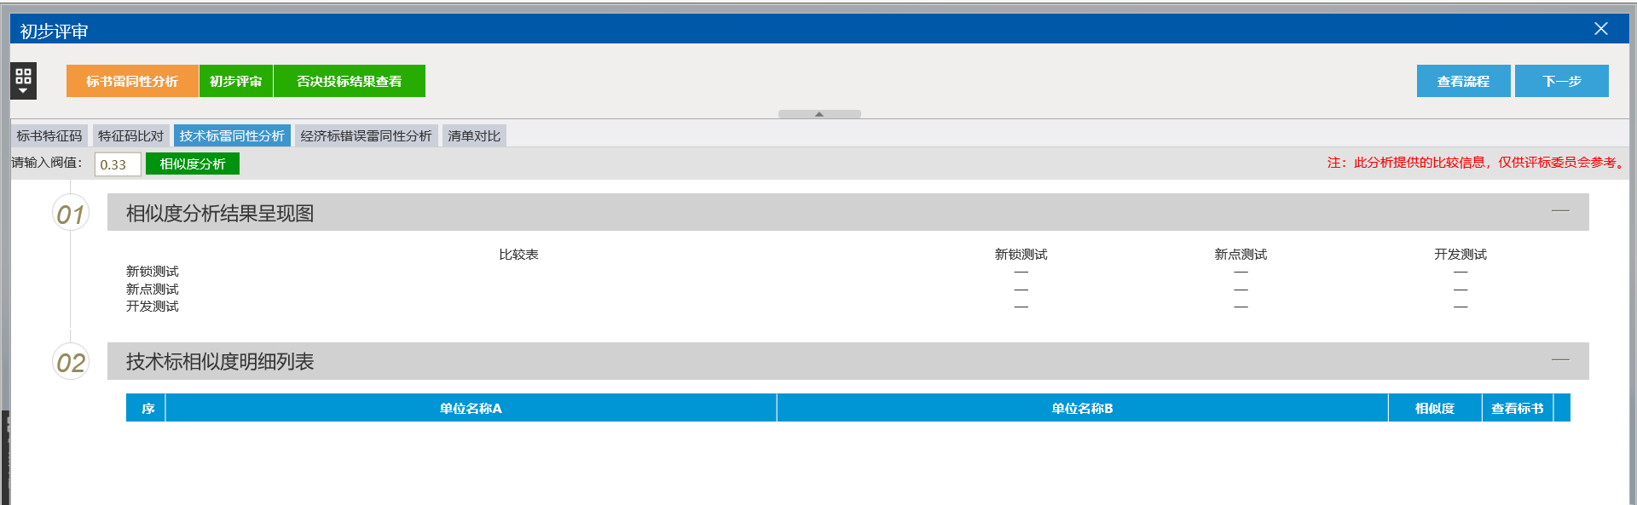
  - 点击经济标错误雷同性分析，可对经济标中的错误处进行雷同分析。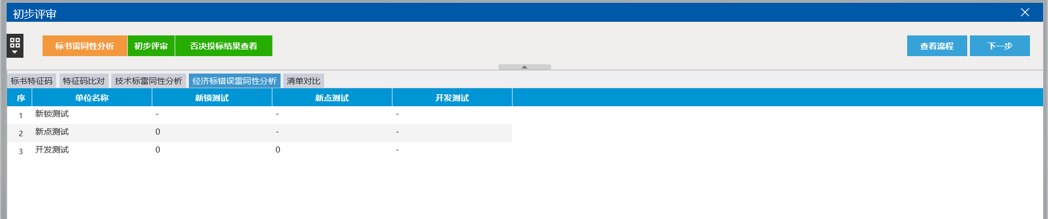

3．点击左下角的评审节点，查看投标文件的具体内容，在评审页面中点击红色对勾按钮，可将所有的评审项评审通过，之后针对未通过的评审项进行修改，评审完成后，点击向右的箭头进行下一家的评审。
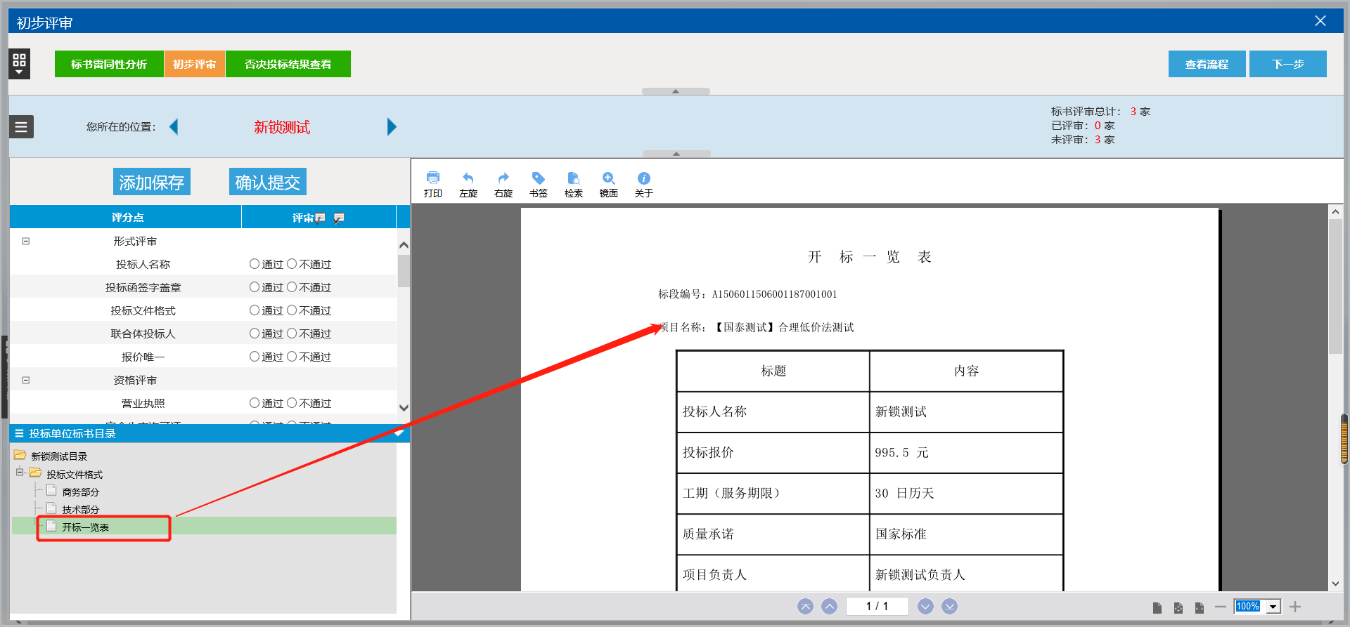

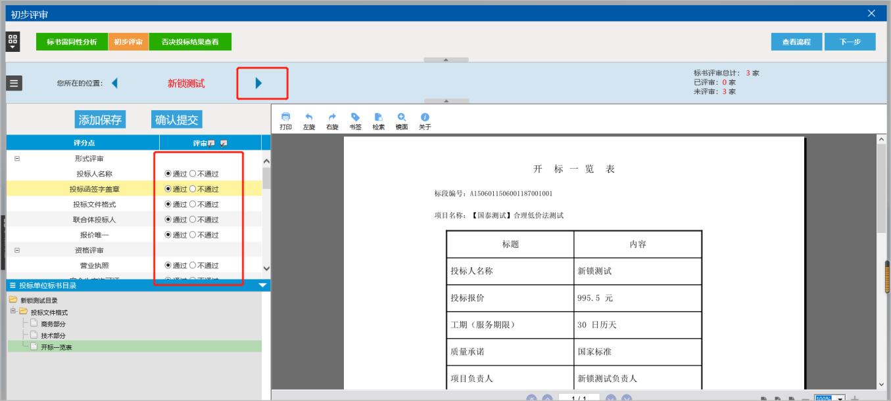

4．在所有单位评审完成之后，点击“确认提交”按钮，在弹出的页面中
确认评审结果，确认无误，点击“确认提交”按钮提交；待评标情况汇总后，等待评委主任进行否决投标操作，之后进入下一步。
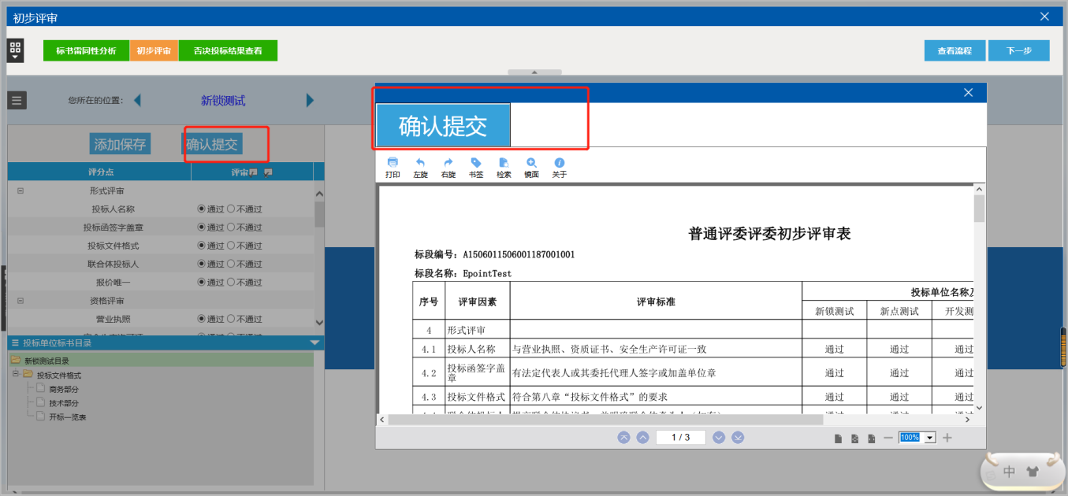

详细评审
1．合理低价法的详细评审流程中只有一项“报价评分汇总”，系统会根据招标文件的基准值公式以及扣分公式计算出最终的得分供评标委员会成员查看，在确认无误后进入下一步“评标结果”。
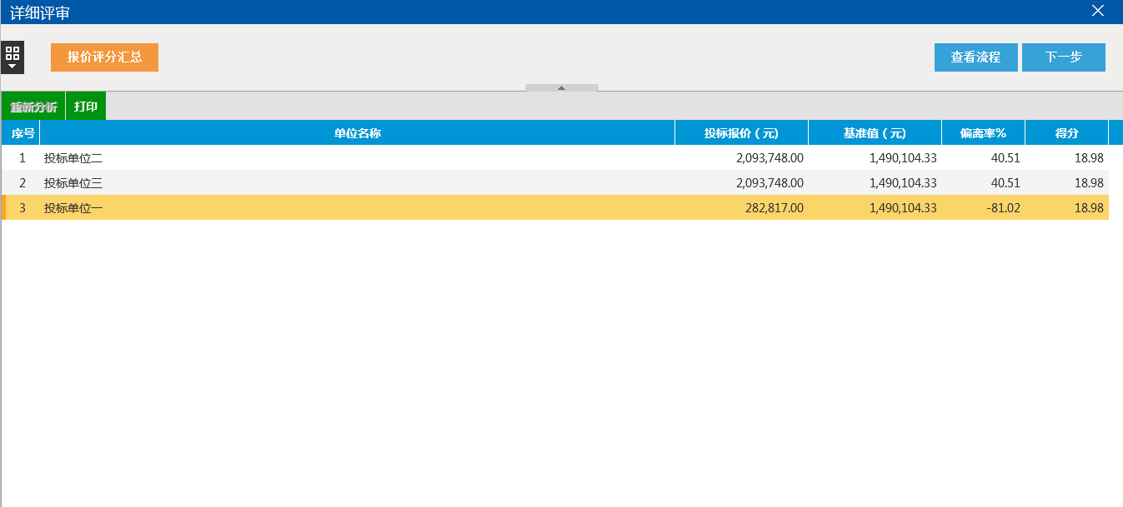

评标结果
1．进入“评标结果”环节，可直接查看最终排名，确认后进入下一步评委签章。
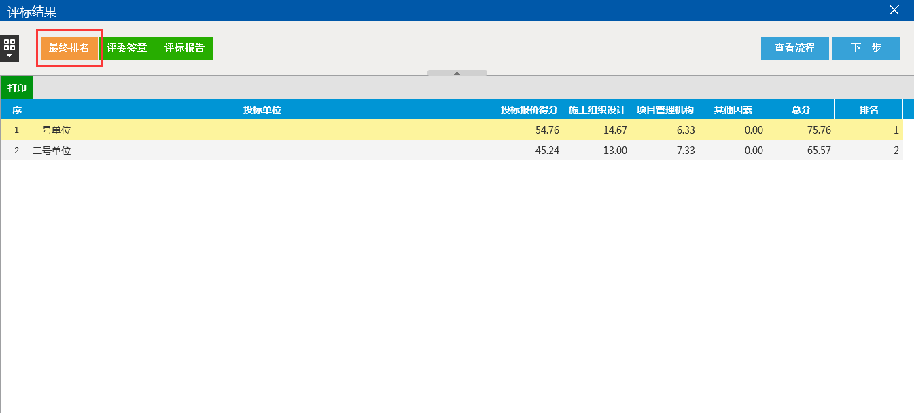
2．待评委主任将评标相关信息录入完毕之后，点击“评委签章”按钮，点击“操作”下方的按钮进入签章界面；在弹出的页面中，检查并核对评标报告内容后，点击“点击签章”按钮并输入密码，点击确定之后，开始下一张评标报告的签章。
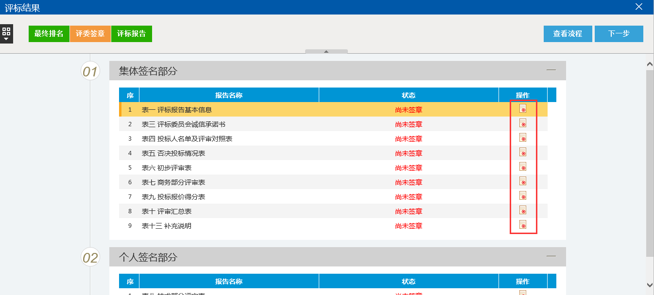

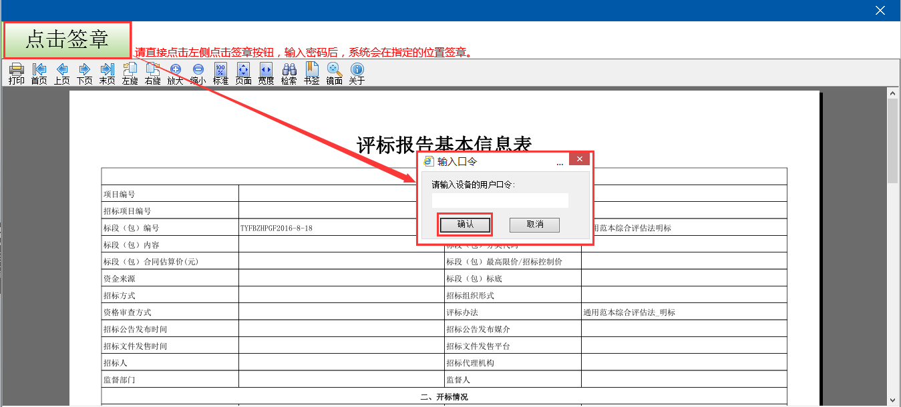

3．所有评标报告签章完成之后，由评委主任点击“评标结束”按钮，系统将自动生成评标报告。
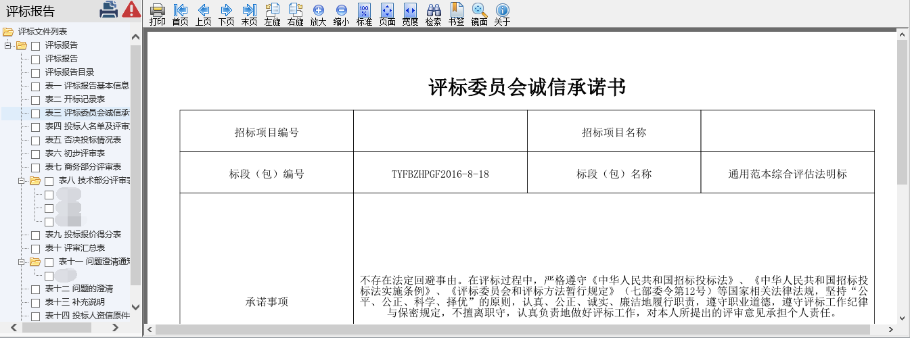

评委主任需额外操作

1．否决投标
如果评标过程中出现否决投标情形时，需要由评委主任进行操作。具体操作在“初步评审—否决投标结果查看”中进行，在页面中点击单位名称，并输入否决投标原因以及不满足招标文件的哪条规定，填写完成之后点击“否决投标”按钮。
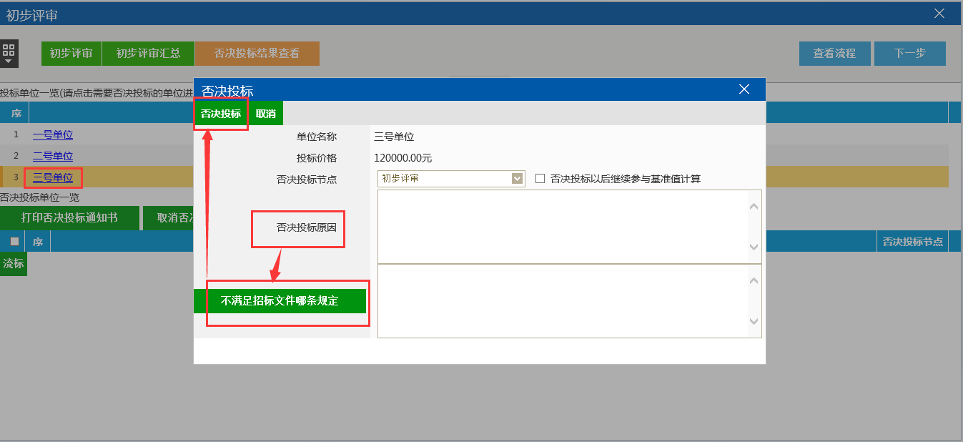

2．评标时间设置
评标时间设置具体操作在“评标结果—评标时间设置”中，点开该页面，在文本框中输入具体评标地点以及评标所需时间，确认无误后，点击“修改保存”按钮。
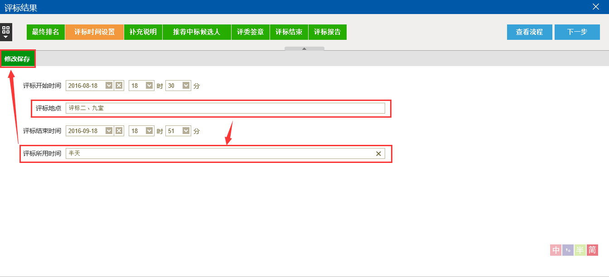

3．推荐中标候选人
若招标文件规定投标人在多个标段中只允许中一个标段或者当有效投标单位小于等于三家单位时只推荐两家中标候选人等特殊情况，需要修改系统自动推荐的中标候选人的，评委主任需在“评标结果—推荐中标候选人”页面中进行调整，具体操作步骤如下：⑴点击单位后面的“添加意见”按钮，针对单位进行意见的添加，添加完成之后点击“确定”按钮；⑵点击下拉框按钮，根据实际情况进行中标候选人的调整，调整完毕后点击左上角“保存”按钮。
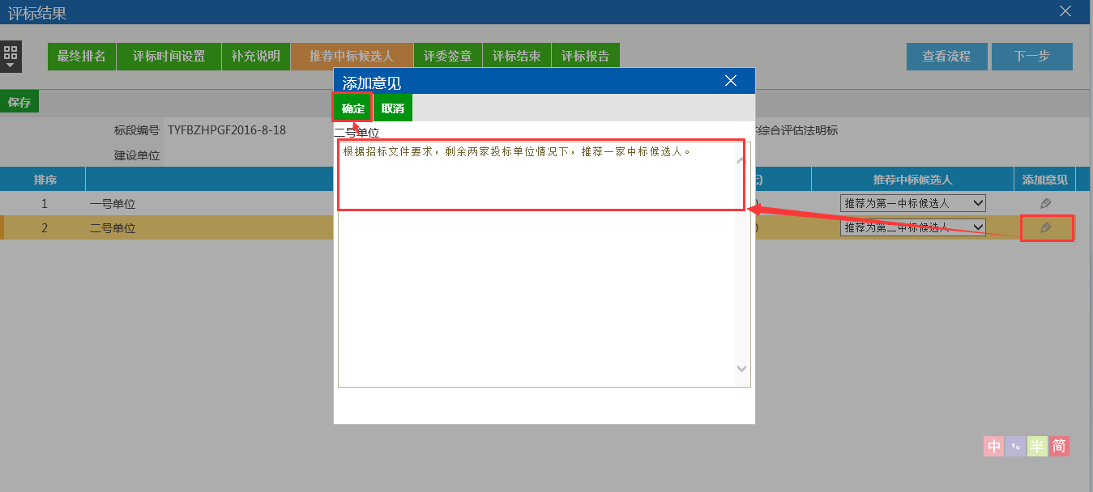

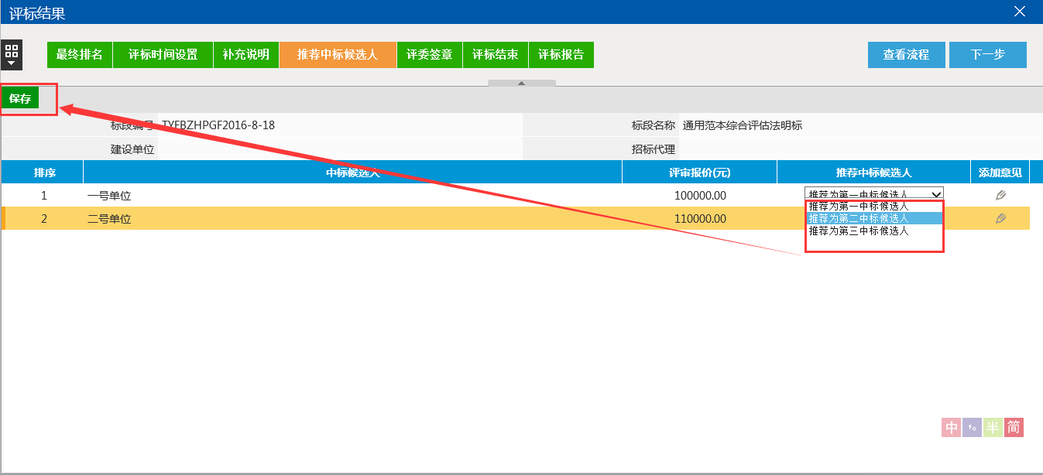

评标专家电子评标操作手册（有效低价法）
目录

一、评标准备 15
二、初步评审 17
三、评标结果 20
四、评委主任需额外操作 22
1．否决投标 22
2．评标时间设置 22
3．推荐中标候选人 22

一、评标准备
1．评标专家登录“鄂尔多斯网上开评标系统”，点击“专家评委登陆”按钮，选择“证书Key”登陆方式，插入CA锁并输入密码，进入系统。
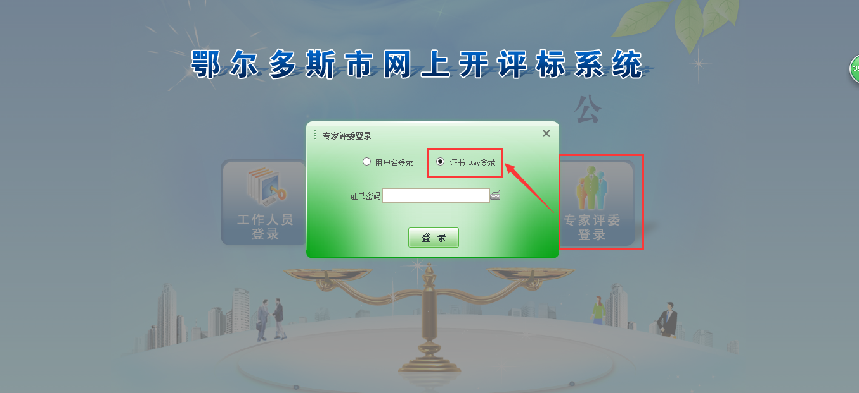

2．点击“进入项目”按钮后开始评标工作。
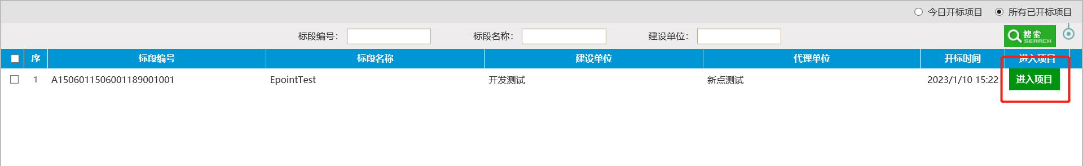

3．点击页面流程中的“评标准备按钮”，进入评标准备环节，依次进行评委回避、招标文件评价、推荐评委主任环节。
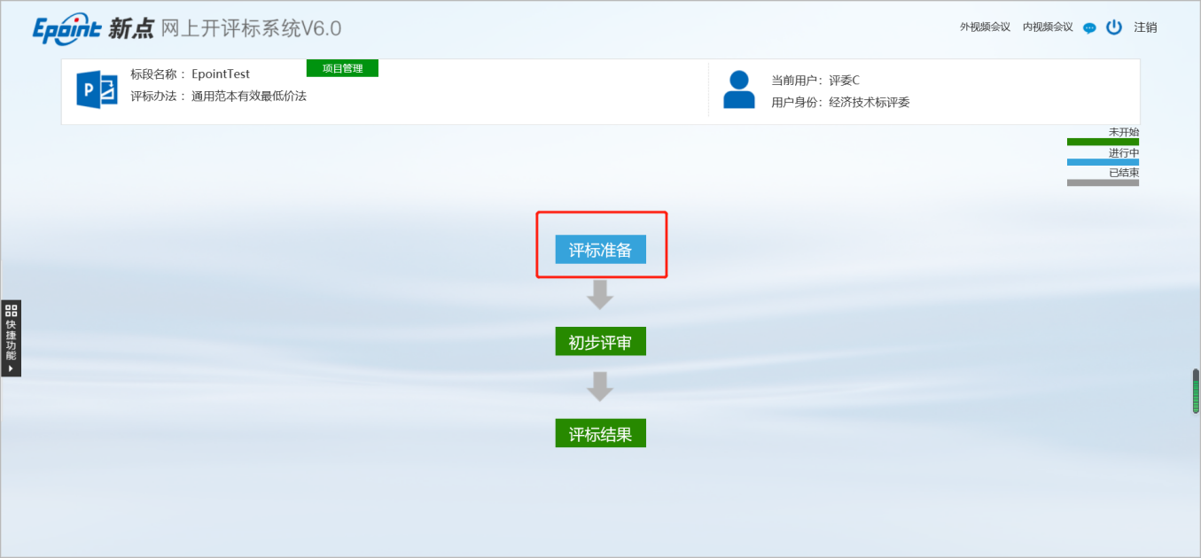

4．评标专家根据系统显示的相关单位名称，判定是否存在应当回避情形。如果存在应当回避情形，必须主动提出回避，并在对应单位的“选择回避单位”处打勾，点击左上角“需要回避”按钮，之后退出评标委员会；如果不存在应当回避情形，点击左上角“不需要回避”按钮。

5．点击“招标文件评价”按钮，点击下方“查看”进行招标文件的查看，之后进行招标文件的评价（是否通过）；

6．点击“推荐评委主任”按钮，在下方的页面中能够查看到评标委员会成员的信息，点击信息下方的“确认推荐”按钮，推荐评委主任，以少数服从多数的原则系统会自动确定评委主任。

二、初步评审
1.点击右上角“下一步”按钮，在弹出的流程树中点击“初步评审”按钮进入初步评审环节。
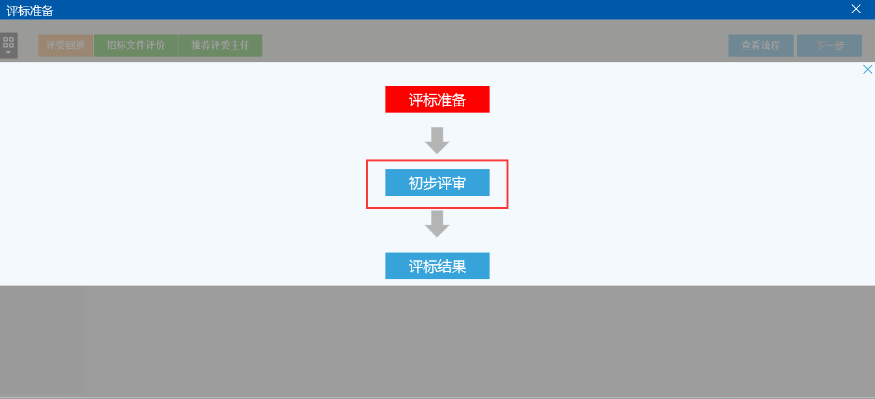
2在初步评审环节中，点击标书雷同性分析，可对标书制作特征码、雷同性分析和清单对比。
2.1点击标书特征码和标书特征码比对，可进行标书特征码查看和比对。
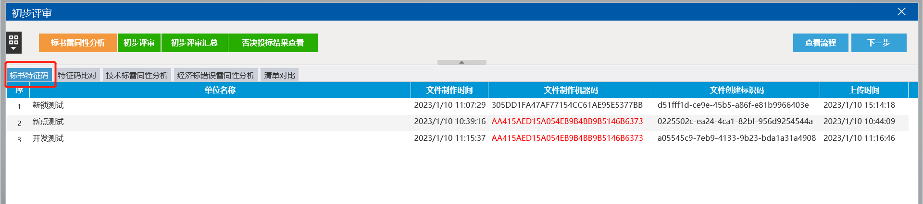
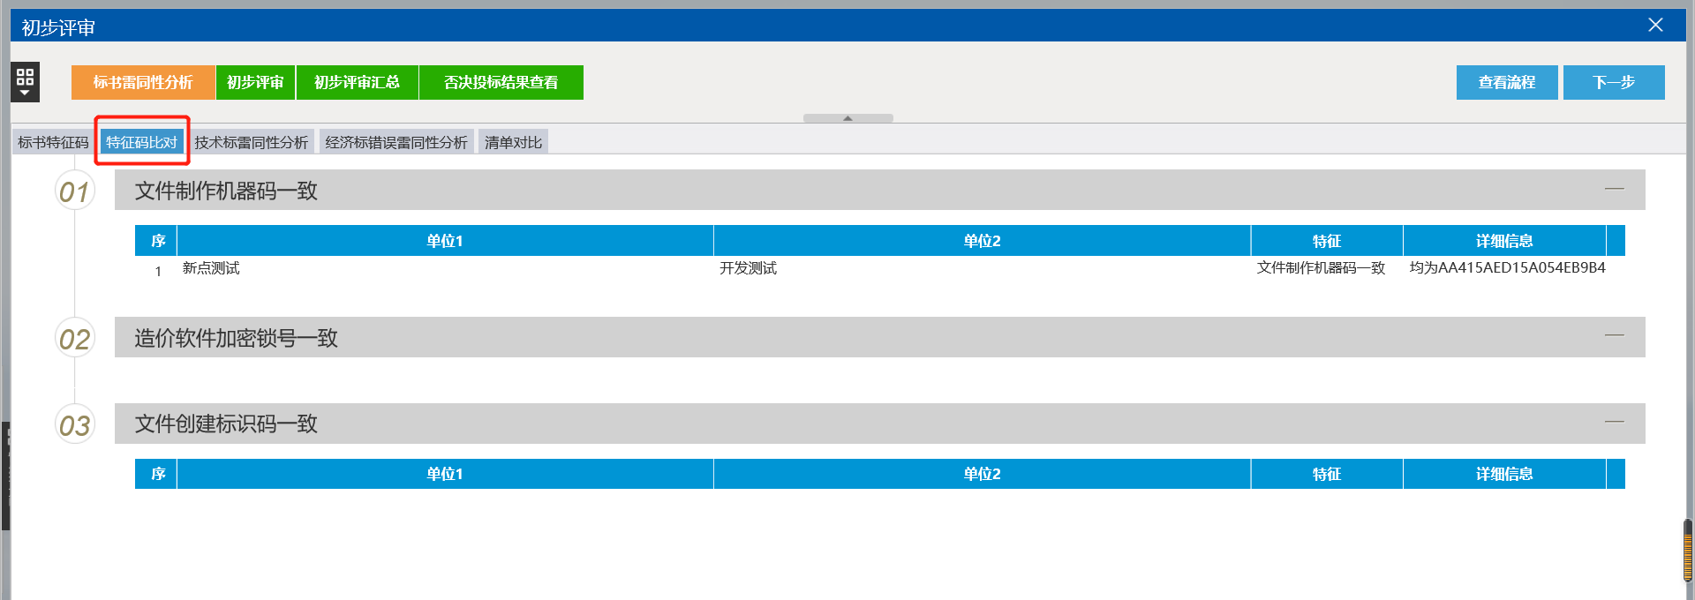

2.2点击技术标雷同性分析子菜单，可对技术标的雷同性进行分析。
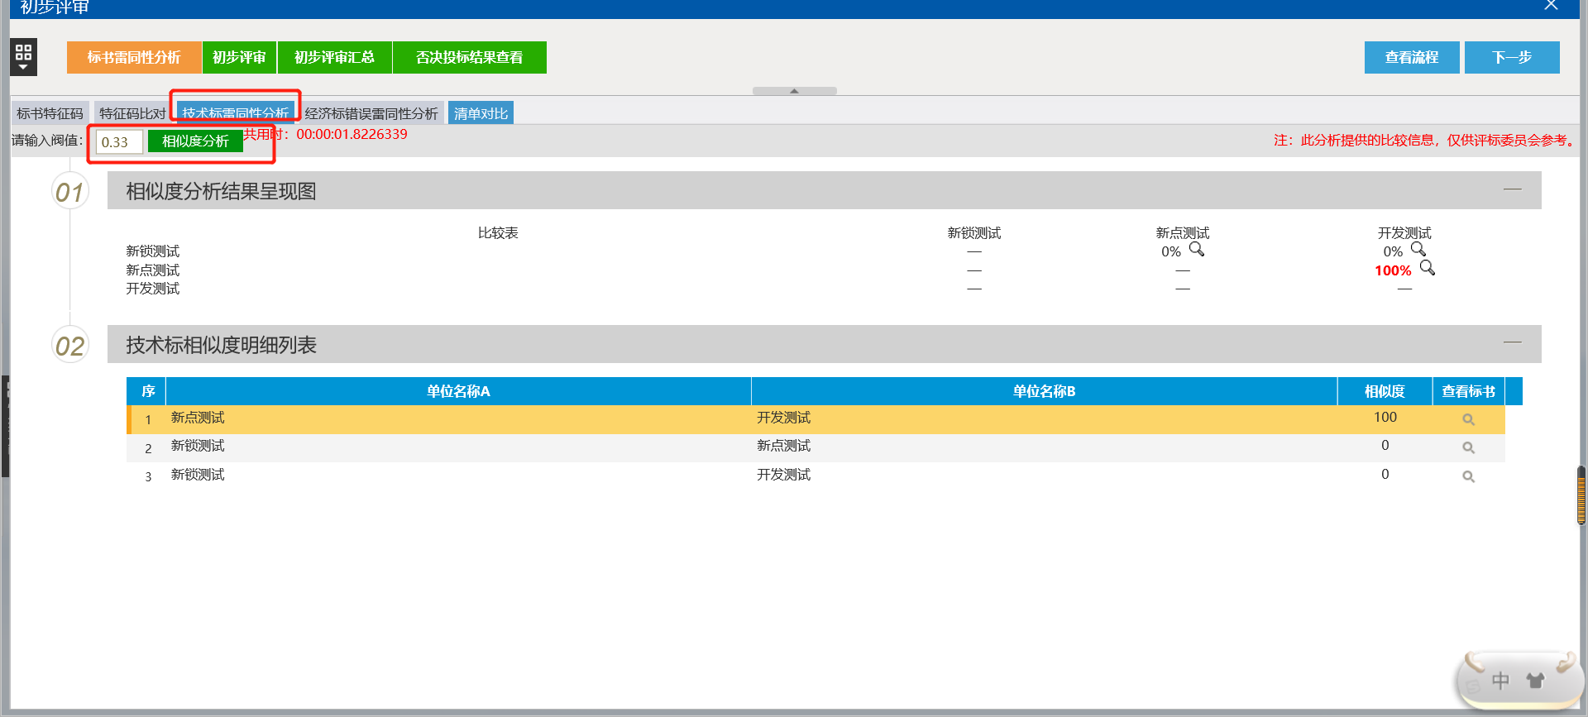

2.3点击经济标错误雷同性分析，可对经济标中的错误处进行雷同分析。
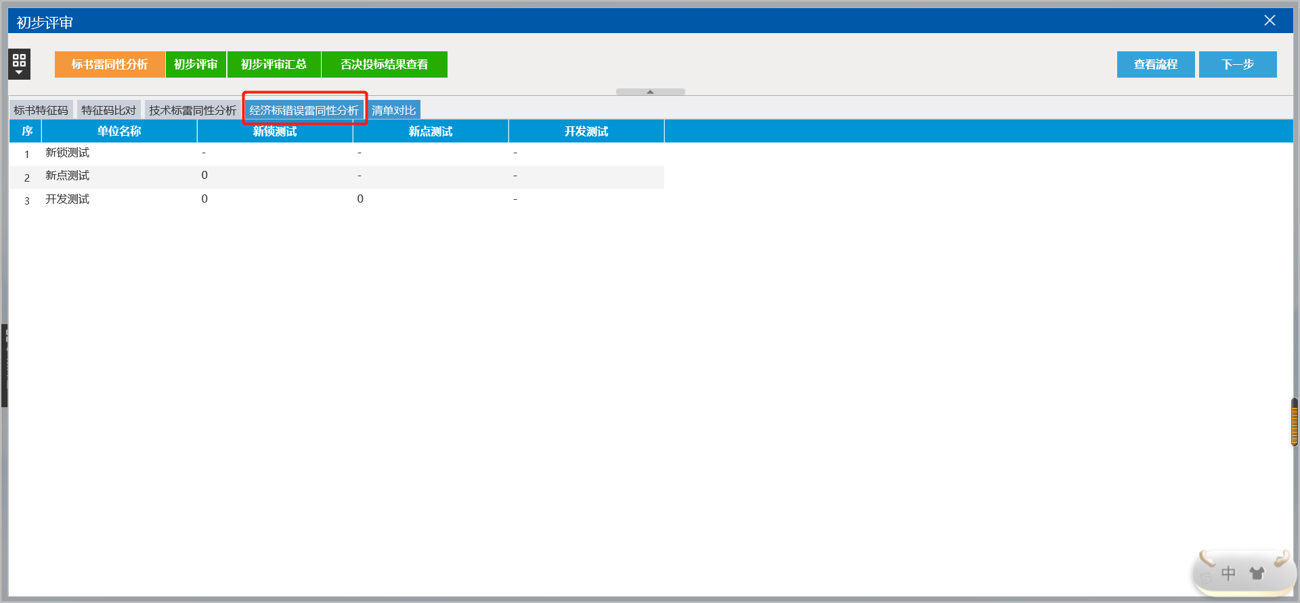
3.点击初步评审，再点击左下角的评审节点，查看投标文件的具体内容，在评审页面中点击红色对勾按钮，可将所有的评审项评审通过，之后针对未通过的评审项进行修改，评审完成后，点击向右的箭头进行下一家的评审。
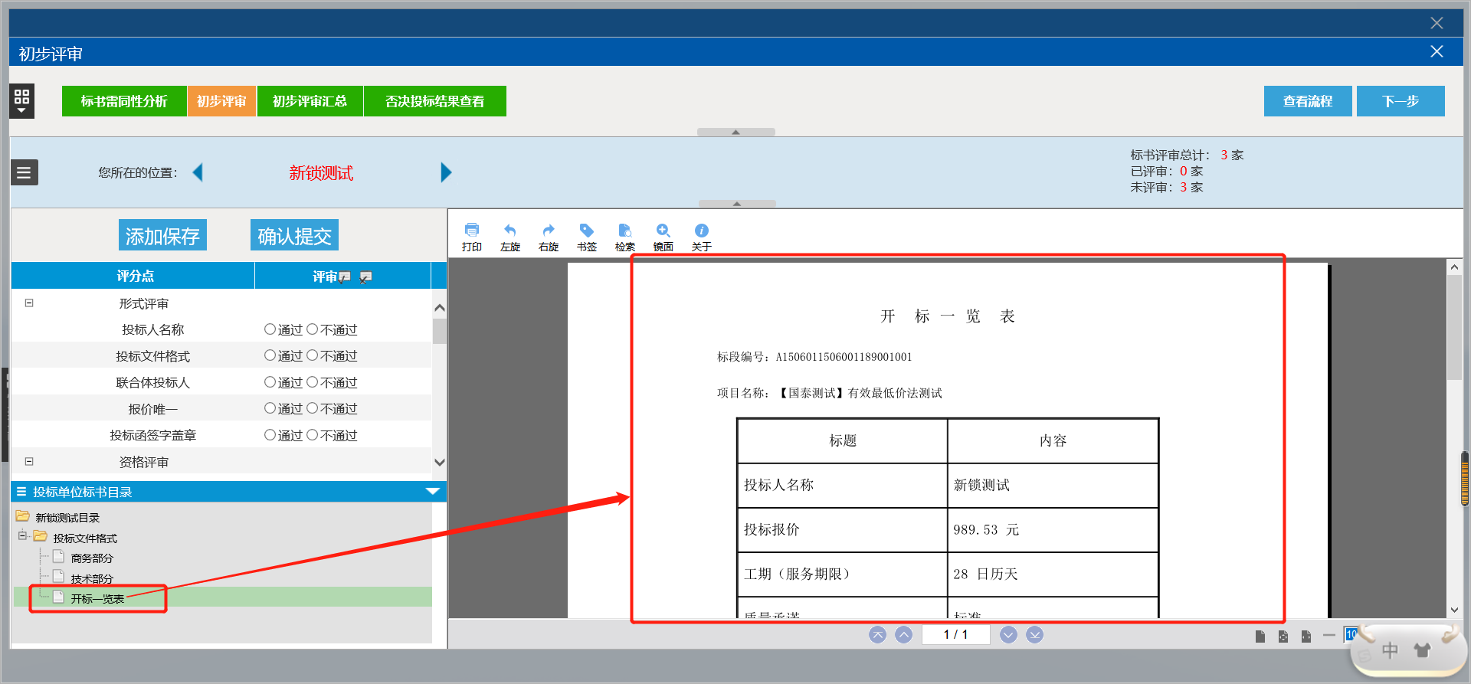

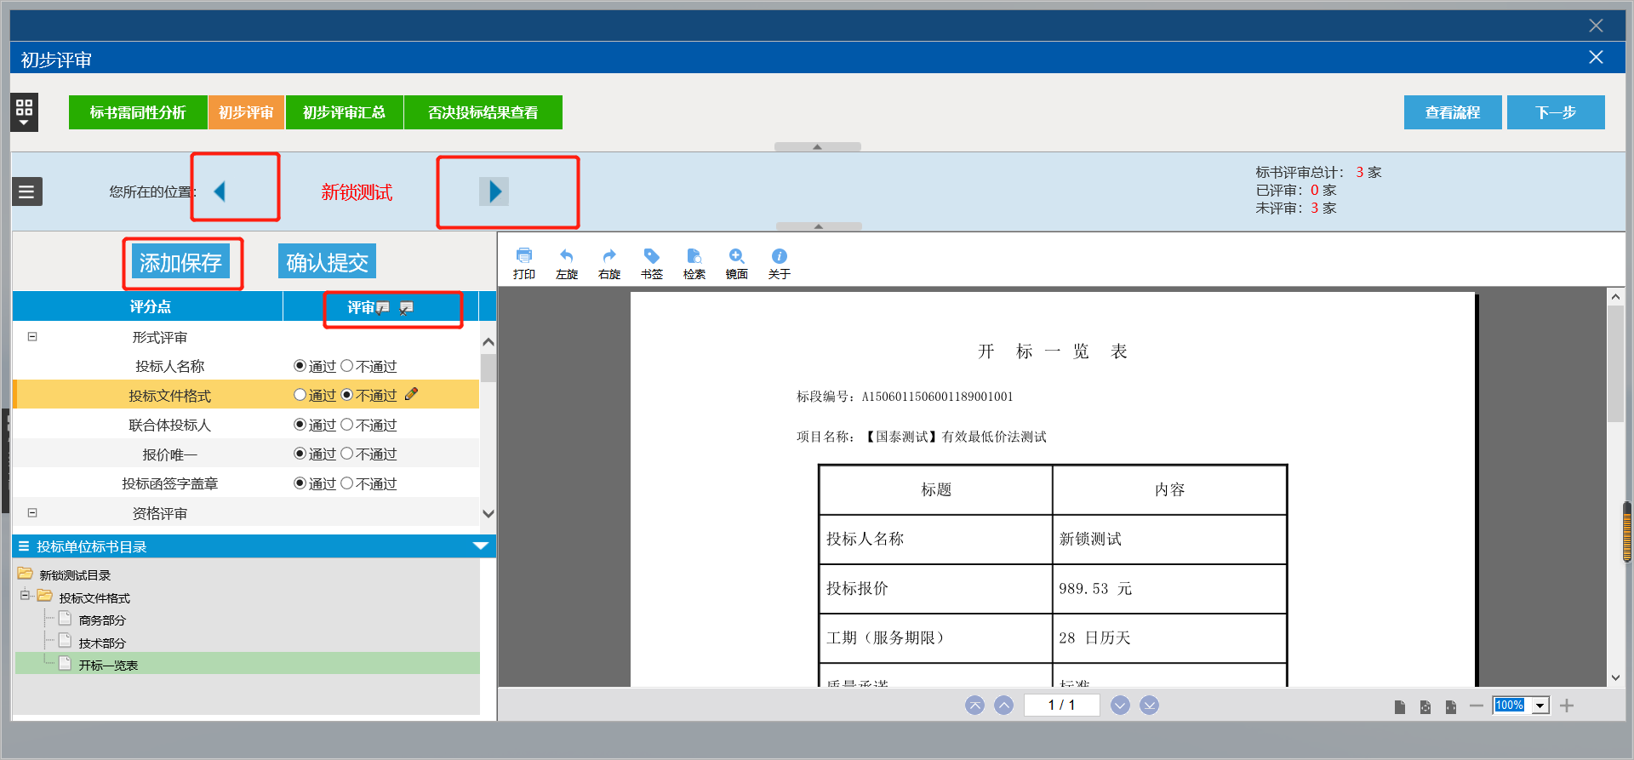

4．在所有单位评审完成之后，点击“确认提交”按钮，在弹出的页面中确认评审结果，确认无误后，点击“确认提交”按钮提交；待评标情况汇总后，等待评委主任进行否决投标操作，之后进入下一步。
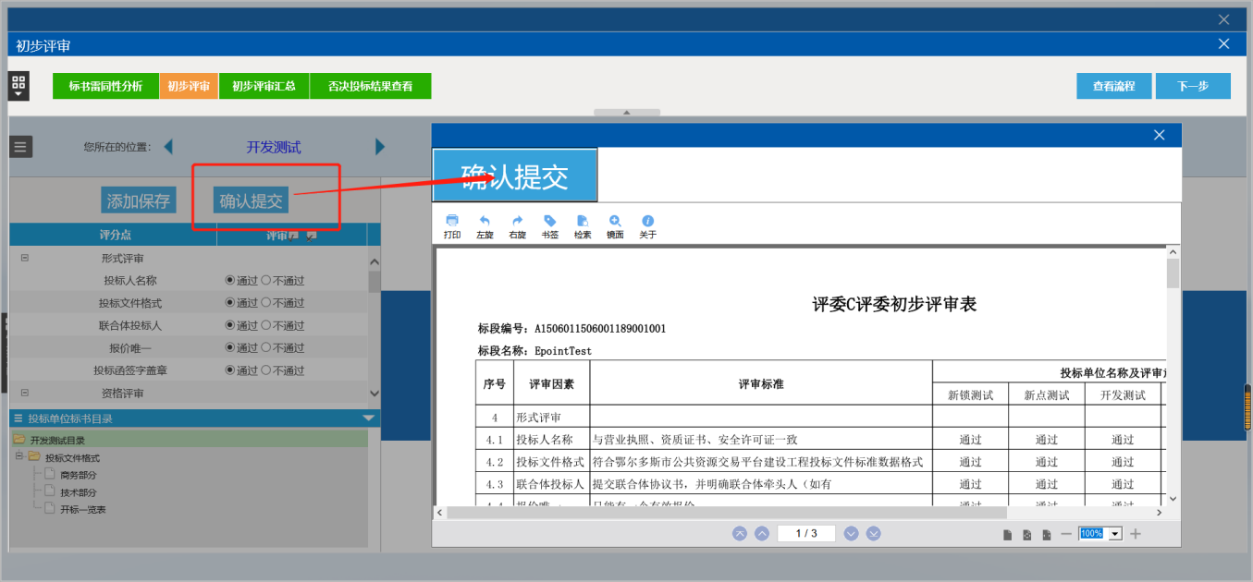

三、评标结果
1．进入“评标结果”环节，可直接查看最终排名，确认后进入下一步评委签章。
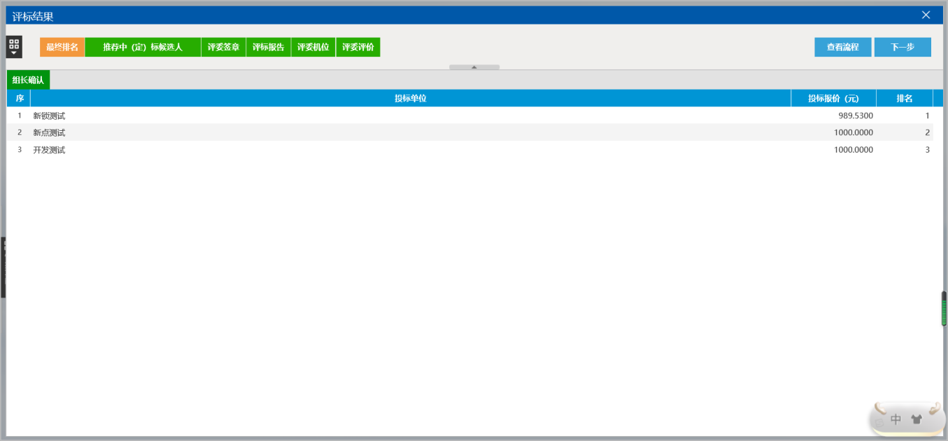

2．待评委主任将评标相关信息录入完毕之后，点击“评委签章”按钮，点击“操作”下方的按钮进入签章界面；在弹出的页面中，检查并核对评标报告内容无误后点击“点击签章”按钮并输入密码，点击确定之后，开始下一张评标报告的签章。
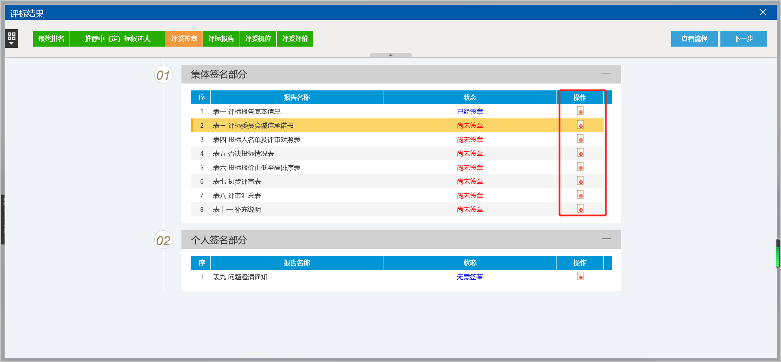
3．所有评标报告签章完成之后，由评委主任点击评标结束，评标报告汇总，汇总完成之后即可查看生成的评标报告。

四、评委主任需额外操作

1．否决投标
初评环节被否决投标的单位需要由评委主任进行否决投标处理，具体操作在“初步评审—否决投标结果查看”中进行否决投标，在页面中点击单位名称，在页面中输入否决投标原因以及不满足招标文件哪条的规定，填写完成之后点击“否决投标”按钮，针对该单位进行否决投标操作。

2．评标时间设置
评标时间设置具体操作在“评标结果—评标时间设置”中，点开该页面，在文本框中输入具体评标地点以及评标所需时间，确认无误后，点击“修改保存”按钮。

3．推荐中标候选人
若招标文件规定投标人在多个标段中只允许中一个标段或者当有效投标单位小于等于三家单位时只推荐两家中标候选人等特殊情况，需要修改推荐结果的，评委主任需在“评标结果—推荐中标候选人”页面中，针对单位进行调整，调整具体操作步骤如下：⑴点击单位后面的“添加意见”按钮，针对单位进行意见的添加，添加完成之后点击“确定”按钮；⑵点击下拉框按钮，根据实际情况进行中标候选人的调整，调整完毕后点击左上角“保存”按钮。

评标专家电子评标操作手册（综合评估法暗标）
目录

一、评标准备 25
二、技术初步评审 27
三、技术详细评审 28
四、清标 29
五、商务初步评审 29
六、商务详细评审 31
七、评标结果 32
八、评委主任需额外操作 33
1．否决投标 33
2．评标时间设置 34
3．推荐中标候选人 35

一、评标准备
1．评标专家登录“鄂尔多斯网上开评标系统”，点击“专家评委登陆”按钮，选择“证书Key”登陆方式，插入CA锁并输入密码，进入系统。
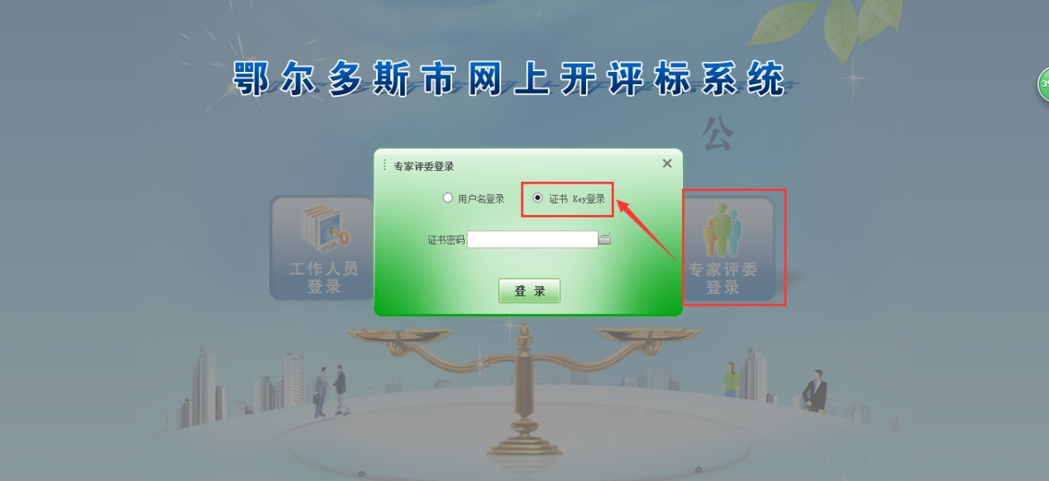

2．点击“进入项目”按钮后开始评标工作。
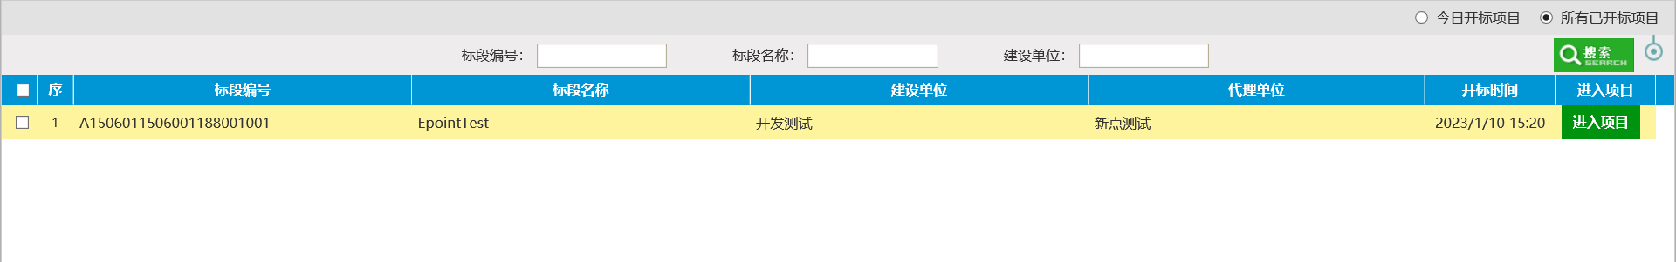

3．点击页面流程中的“评标准备按钮”，进入评标准备环节，依次进行评委回避、招标文件评价、推荐评委主任环节。
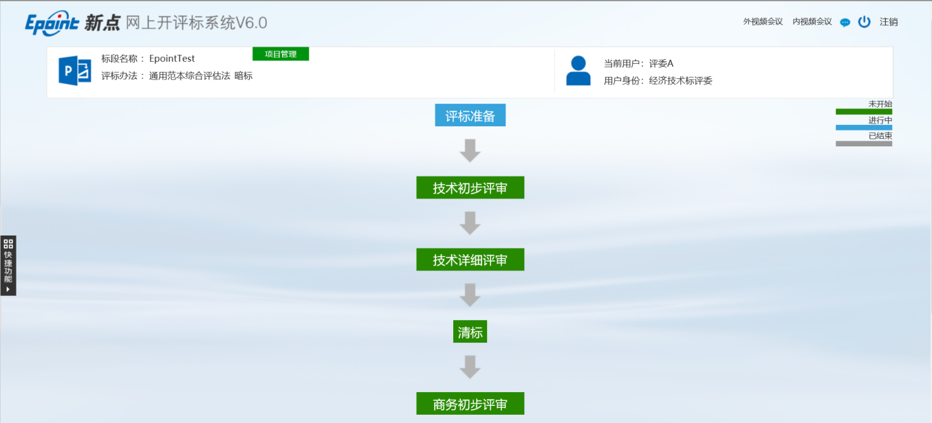

4．评标专家根据系统显示的相关单位名称，判定是否存在应当回避情形。如果存在应当回避情形，必须主动提出回避，并在对应单位的“选择回避单位”处打勾，点击左上角“需要回避”按钮，之后退出评标委员会；如果不存在应当回避情形，点击左上角“不需要回避”按钮。
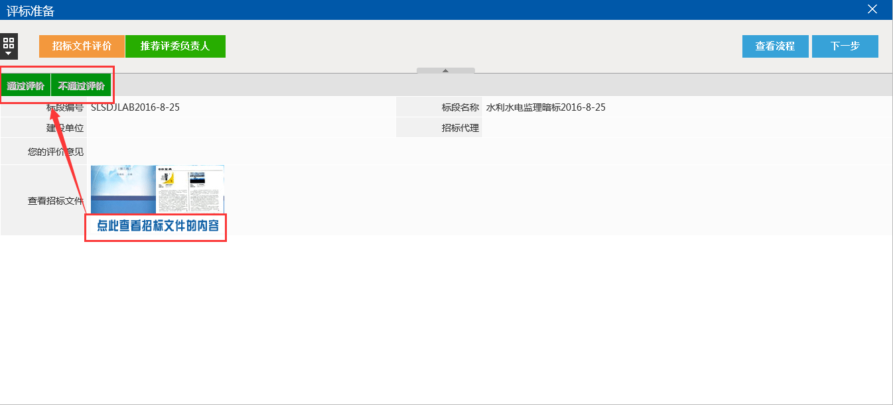

5．点击“推荐评委主任”按钮，在下方的页面中能够查看到评标委员会成员的信息，点击信息下方的“确认推荐”按钮，推荐评委主任，系统会以少数服从多数的原则自动确定评委主任。
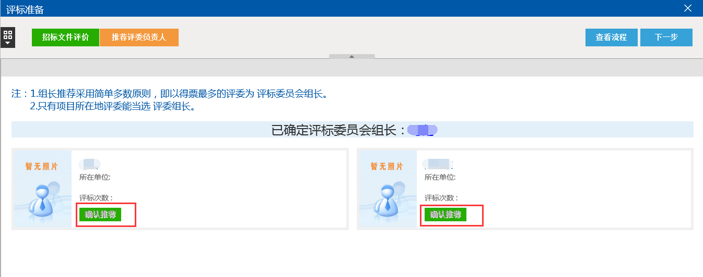

二、技术初步评审
1.点击右上角“下一步”按钮，在弹出的流程树中点击“初步评审”按钮进入初步评审环节。
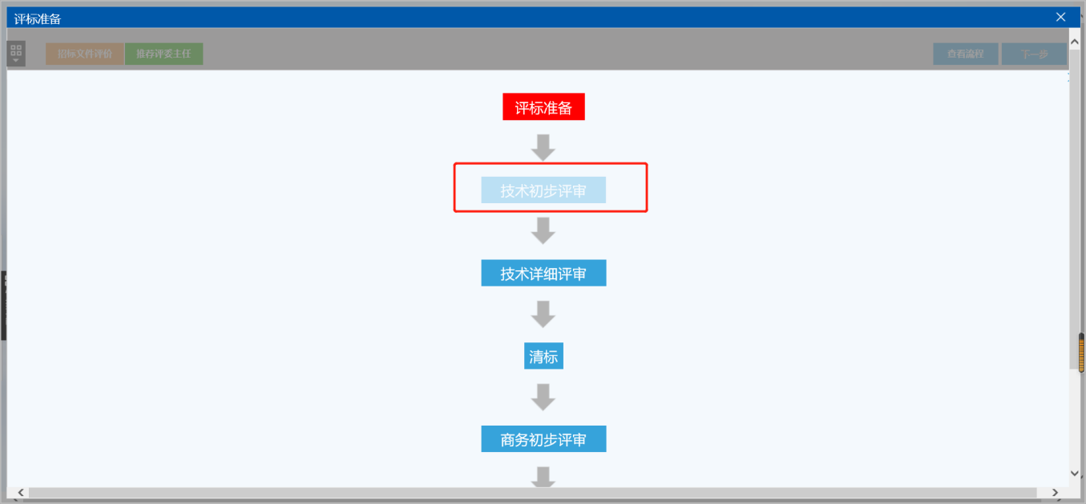
2．点击左下角的评审节点，查看投标文件的具体内容，在评审页面中点击红色对勾按钮，可将评审项评审通过，或者修改不通过，评审完成后，点击向右的箭头进行下一家的评审。
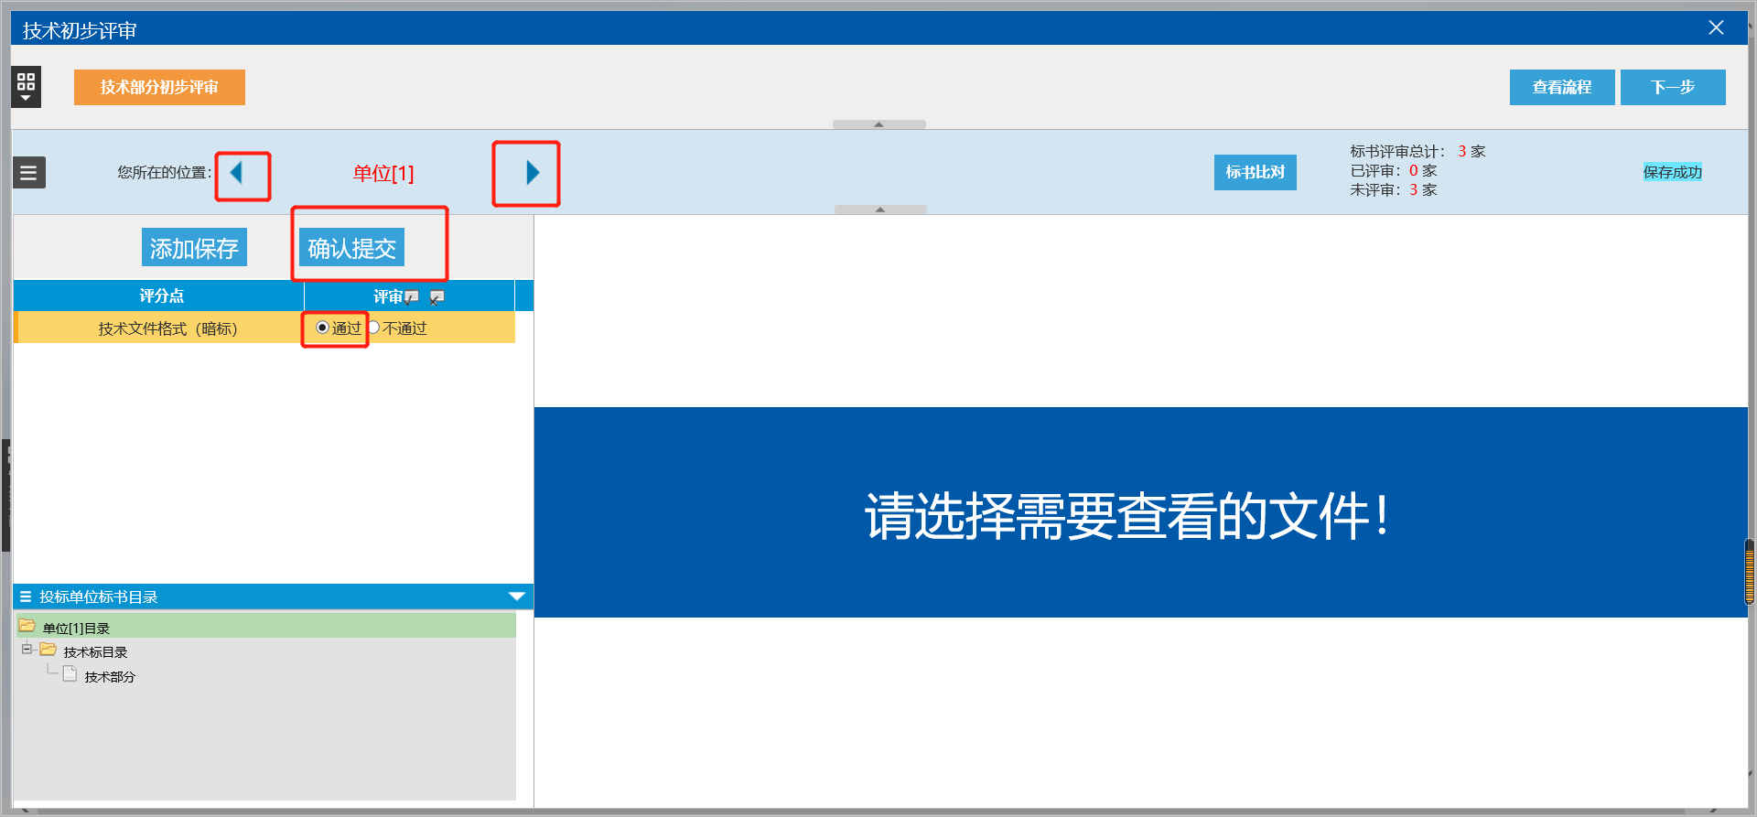
3．在所有单位评审完成之后，点击“确认提交”按钮，在弹出的页面中确认评审结果，确认无误后，点击“确认提交”按钮提交；待评审情况汇总后，等待评委主任进行否决投标操作，之后进入下一步。
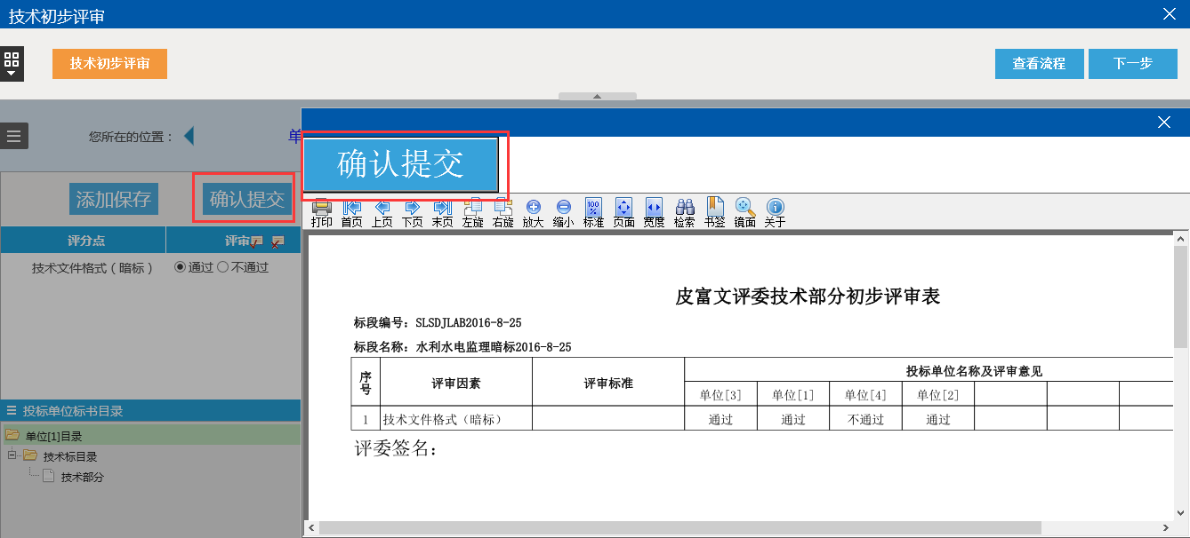

三、技术详细评审
1．将鼠标移到评审点上，页面会浮现技术详细评审点的具体评审标准，根据评审标准进行各评分点的打分，与初步评审环节相同，评完一家之后评下一家，所有单位评审完成之后点击“确认提交”按钮提交确认；等待所有评标专家评审完成汇总后，等待评委主任进行否决投标操作之后进入下一步。
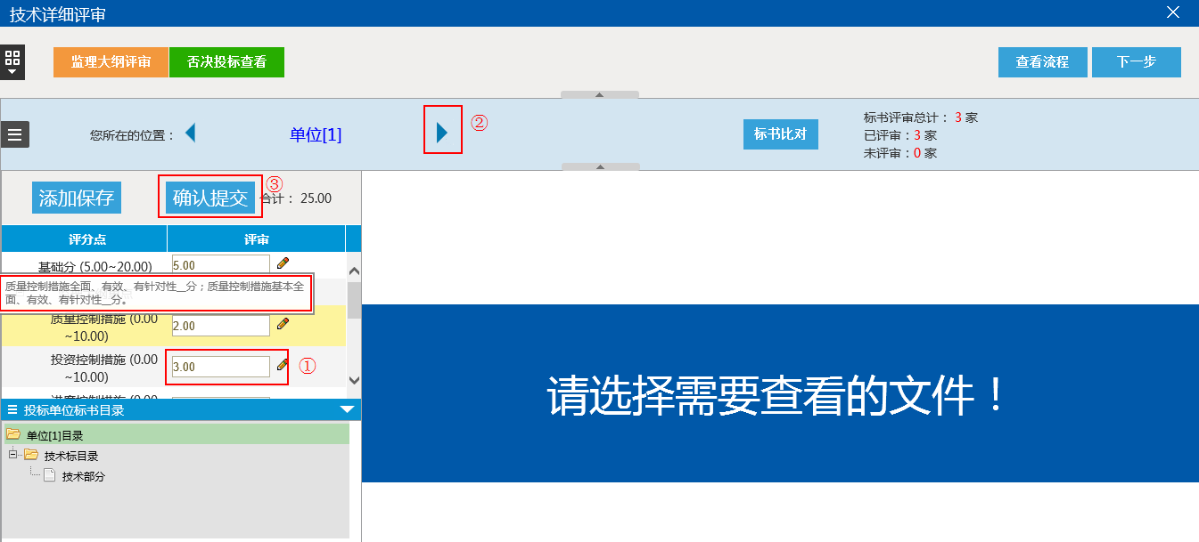

清标
4.1点击清标流程，进入清标环节，进行清标评审工作。
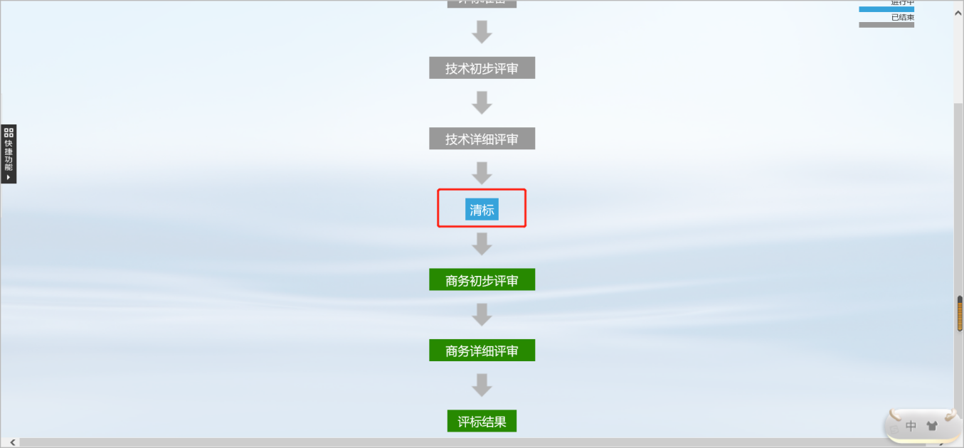
4.2点击标书特征码和标书特征码比对，可进行标书特征码查看和比对，由主任结束清标评审后可进行下一环节的评审工作。
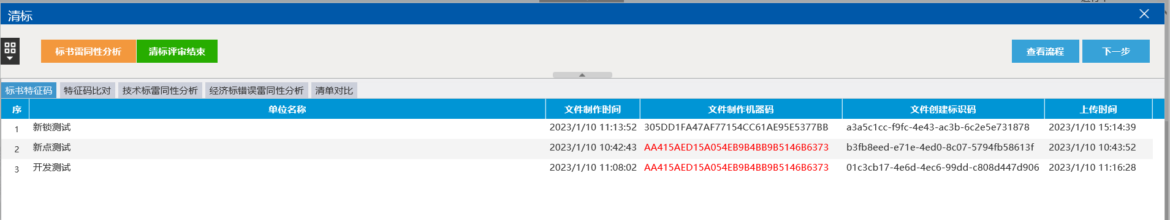

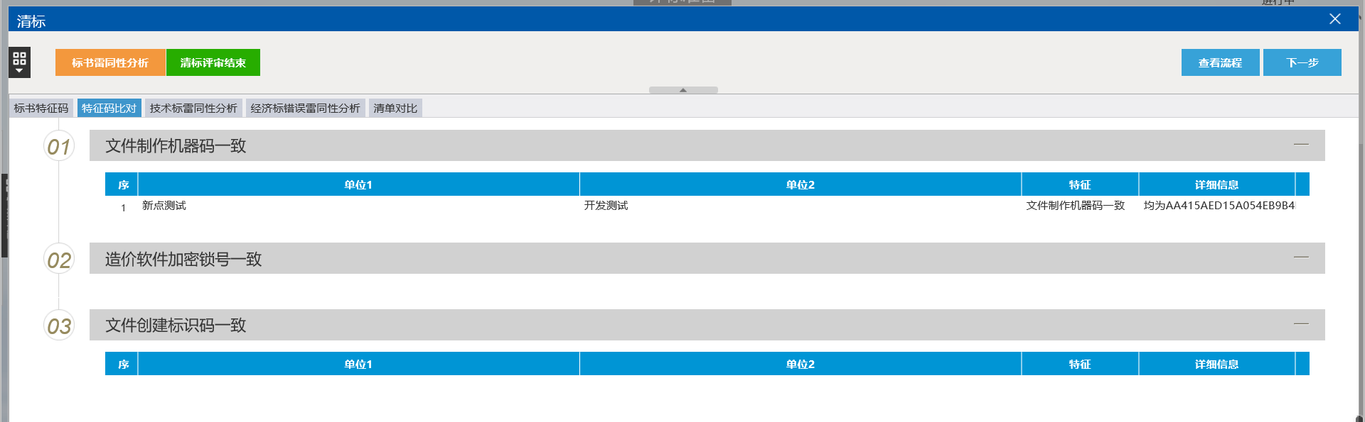

五、商务初步评审
1．点击左下角的评审节点，查看投标文件的具体内容，在评审页面中点击红色对勾按钮，可将所有的评审项评审通过，之后针对未通过的评审项进行修改，评审完成后，点击向右的箭头进行下一家的评审。

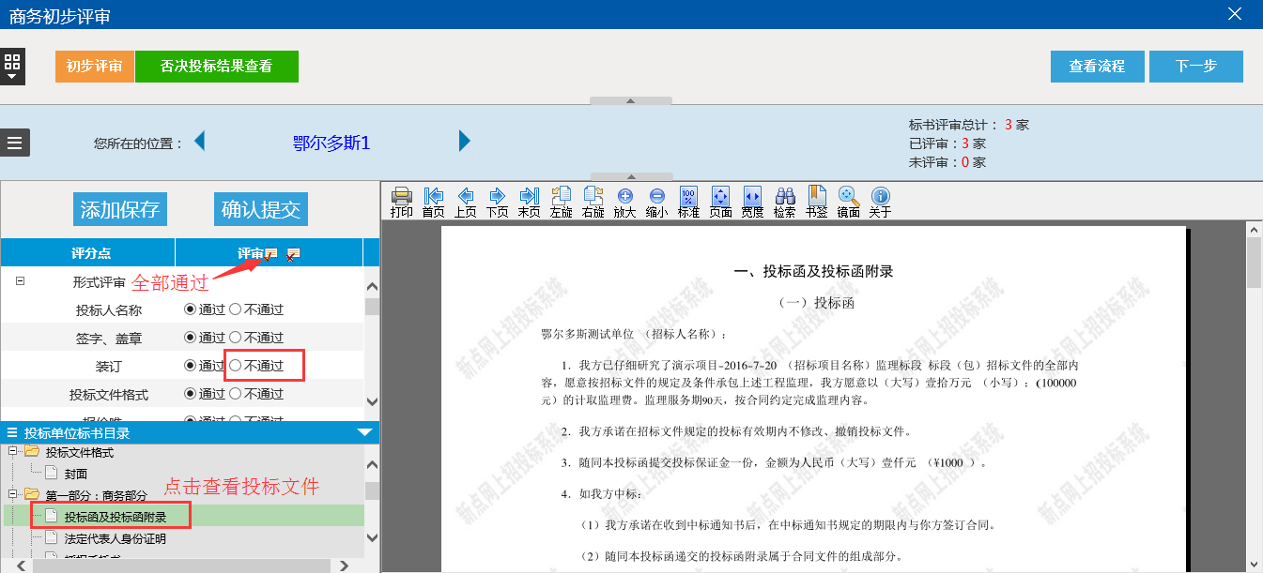

- 在所有投标单位评审完成之后，点击“确认提交”按钮，在弹出的页面中确认评审结果，确认无误，点击“确认提交”按钮提交；待评标情况汇总后，等待评委主任进行否决投标操作，之后进入下一步。

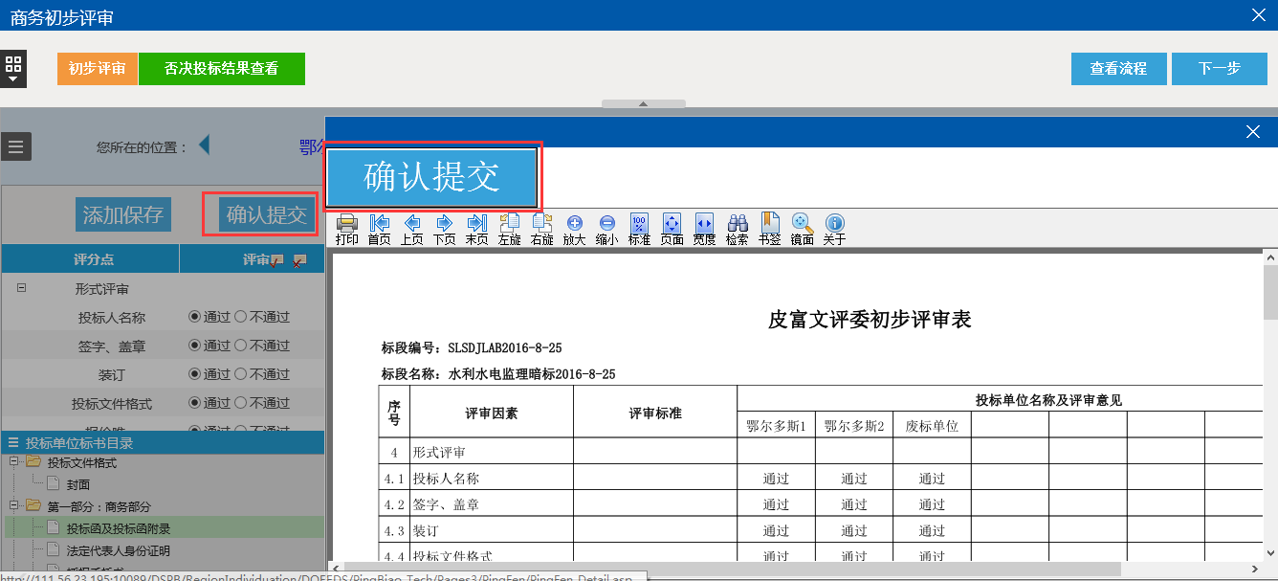

六、商务详细评审
1．将鼠标移到评审点上，页面会浮现评审点的具体评审标准，根据评审标准进行各评分点的打分，与初步评审环节相同，评完一家之后评下一家，所有单位评审完成之后点击“确认提交”按钮提交确认。
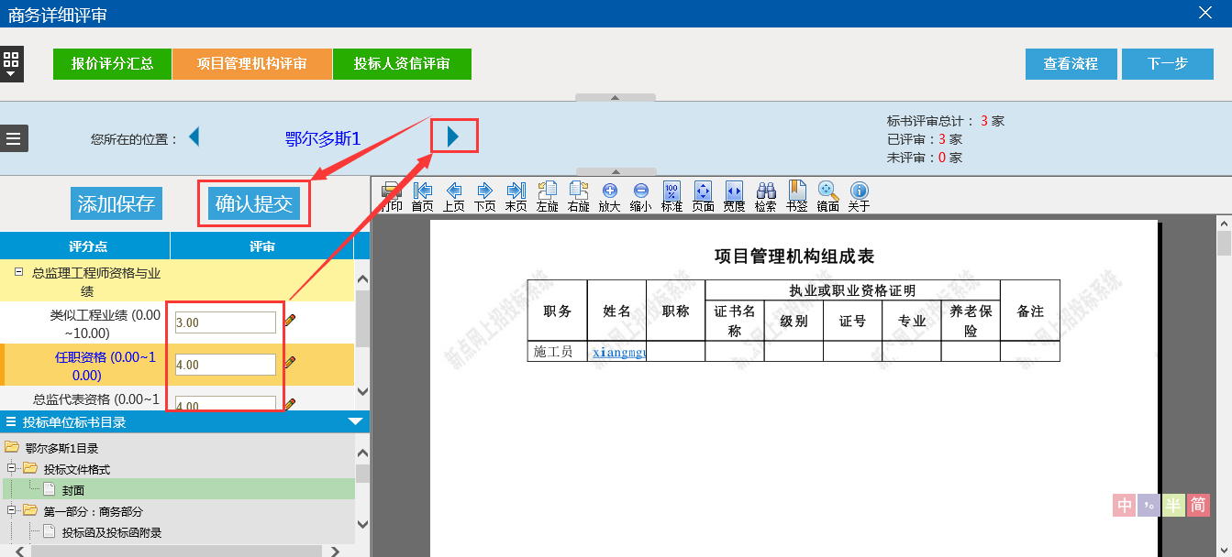
2．投标报价评分由系统自动根据评标办法进行算分，可直接点击查看最终评分；所有评标专家评审完成之后进入下一步“评标结果”。
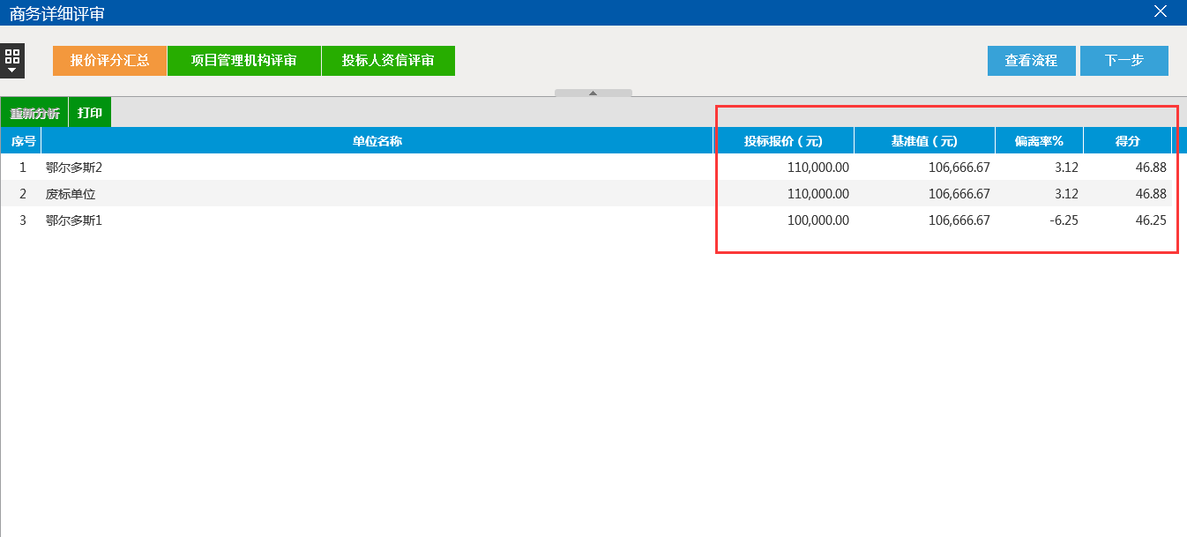

七、评标结果
1．进入“评标结果”环节，可直接查看最终排名，确认后点击“评委签章”按钮进入评委签章环节。
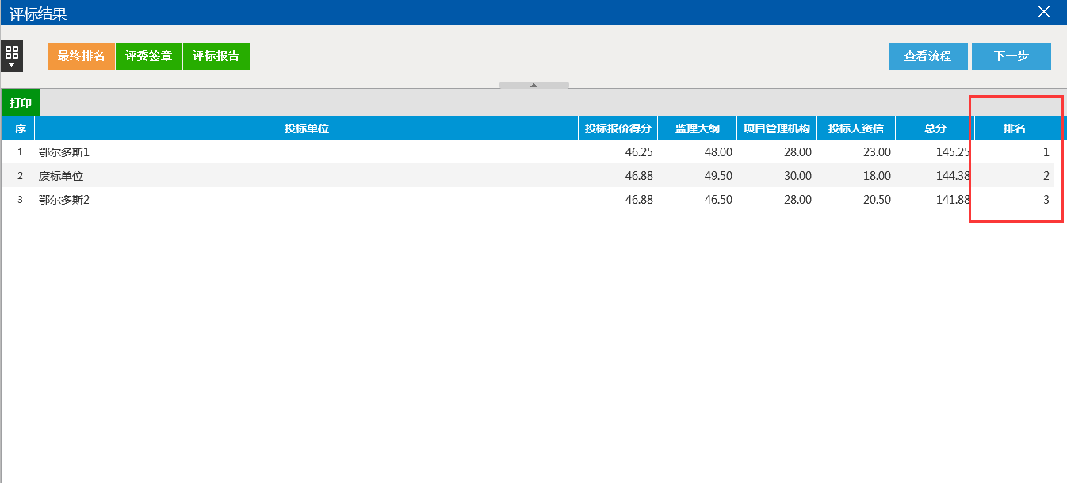
2．待评委主任将评标相关信息录入完毕之后，点击“评委签章”按钮，点击“操作”下方的按钮进入签章界面；在弹出的页面中，检查并核对评标报告内容后，点击“点击签章”按钮并输入密码，点击确定之后，开始下一份评标报告的签章。
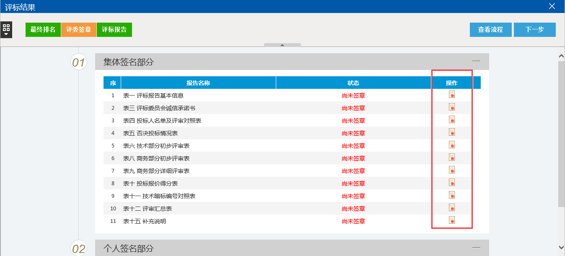

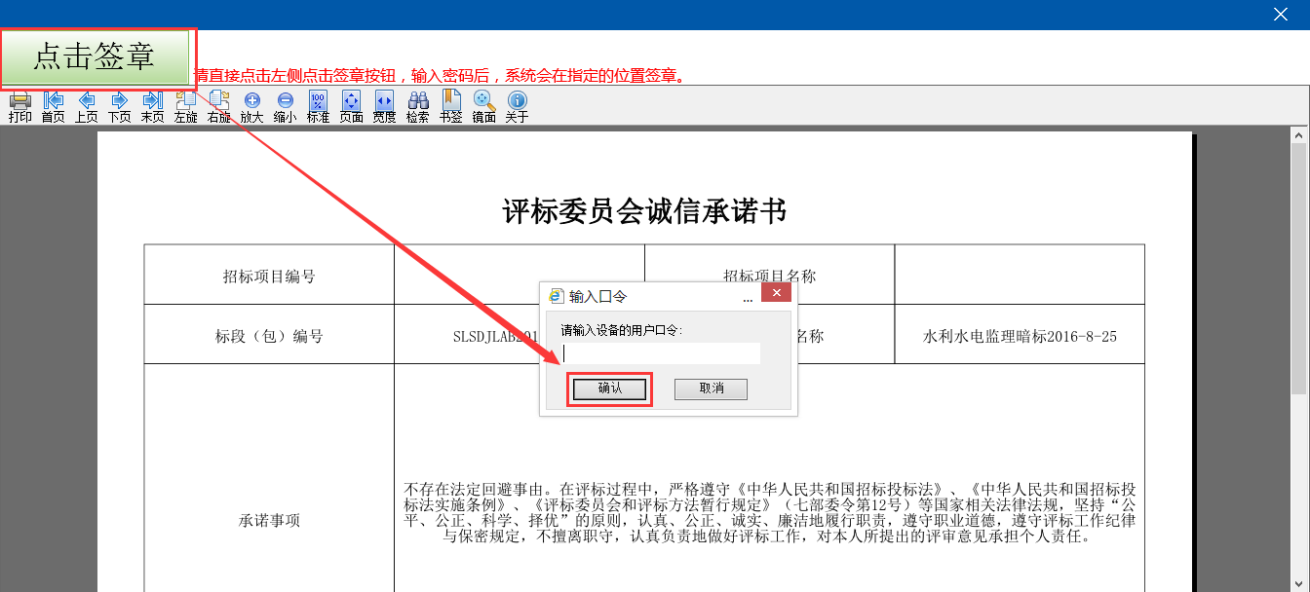

3．所有评标报告签章完成之后，由评委主任点击评标结束，对评标报告进行汇总，汇总完成之后即可查看生成的电子版评标报告。

八、评委主任需额外操作

1．否决投标
初评环节被废标的单位需要由评委主任进行否决投标处理，具体操作在“技术初步评审—否决投标结果查看”、“技术详细评审—否决投标结果查看”以及“商务初步评审—否决投标结果查看”中进行否决投标，在页面中点击单位名称，在页面中输入否决投标原因以及不满足招标文件哪条的规定，填写完成之后点击“否决投标”按钮，针对该单位进行否决投标操作。

2．评标时间设置
评标时间设置具体操作在“评标结果—评标时间设置”中，点开该页面，在文本框中输入具体评标地点以及评标所需时间，确认无误后，点击“修改保存”按钮。

3．推荐中标候选人
若招标文件规定投标人在多个标段中只允许中一个标段或者当有效投标单位小于等于三家单位时只推荐两家中标候选人等特殊情况，需要修改推荐结果的，评委主任需在“评标结果—推荐中标候选人”页面中，针对单位进行调整，调整具体操作步骤如下：⑴点击单位后面的“添加意见”按钮，针对单位进行意见的添加，添加完成之后点击“确定”按钮；⑵点击下拉框按钮，根据实际情况进行中标候选人的调整，调整完毕后点击左上角“保存”按钮。

评标专家电子评标操作手册（综合评估法明标）
目录
一、评标准备 37
二、初步评审 38
三、详细评审 40
四、评标结果 41
五、评委主任需额外操作 42
1．否决投标 42
2．评标时间设置 42
3．推荐中标候选人 43

一、评标准备
1．评标专家登录“鄂尔多斯网上开评标系统”，点击“专家评委登陆”按钮，选择“证书Key”登陆方式，插入CA锁并输入密码，进入系统。
2．点击“进入项目”按钮后开始评标工作。
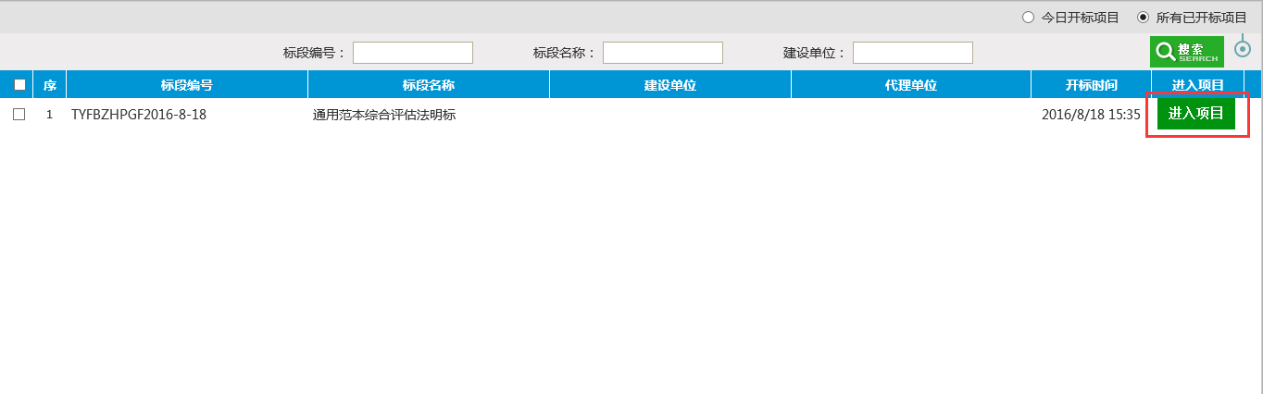
3．点击页面流程中的“评标准备按钮”，进入评标准备环节，依次进行评委回避、招标文件评价、推荐评委主任环节。
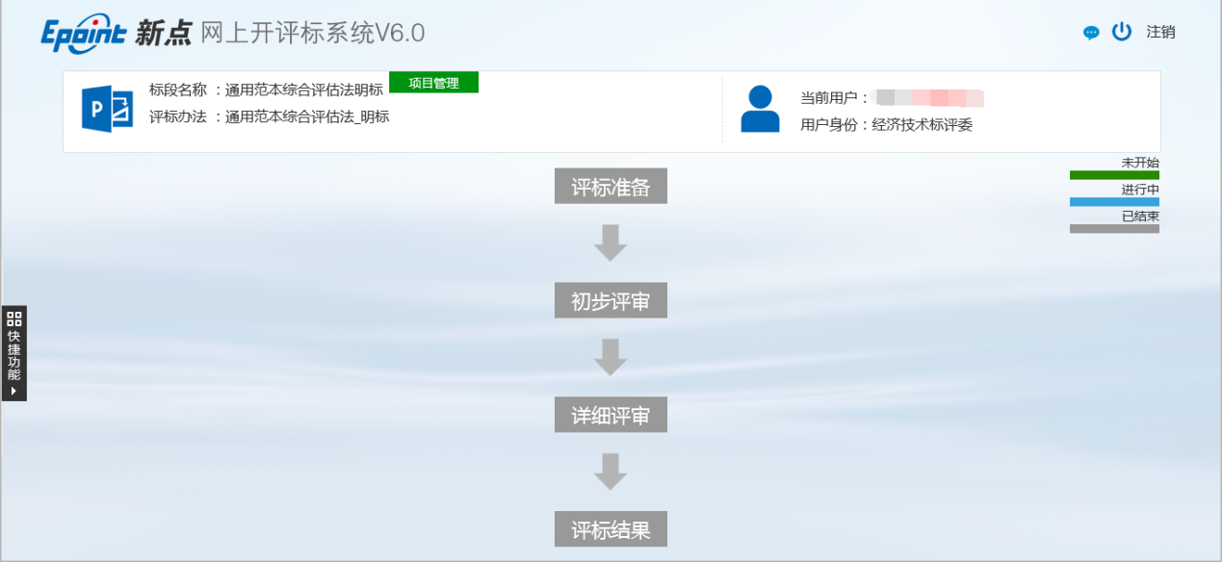
4．评标专家根据系统显示的相关单位名称，判定是否存在应当回避情形。如果存在应当回避情形，必须主动提出回避，并在对应单位的“选择回避单位”处打勾，点击左上角“需要回避”按钮，之后退出评标委员会；如果不存在应当回避情形，点击左上角“不需要回避”按钮。
5．点击“招标文件评价”按钮，点击下方“查看”进行招标文件的查看，之后进行招标文件的评价（是否通过）。
6．点击“推荐评委主任”按钮，在下方的页面中能够查看到评标委员会成员的信息，点击信息下方的“确认推荐”按钮，推荐评委主任，系统会以少数服从多数的原则自动确定评委主任。

二、初步评审
1.点击右上角“下一步”按钮，在弹出的流程树中点击“初步评审”按钮进入初步评审环节。
2．点击左下角的评审节点，查看投标文件的具体内容，在评审页面中点击红色对勾按钮，可将所有的评审项评审通过，之后针对未通过的评审项进行修改，评审完成后，点击向右的箭头进行下一家的评审。
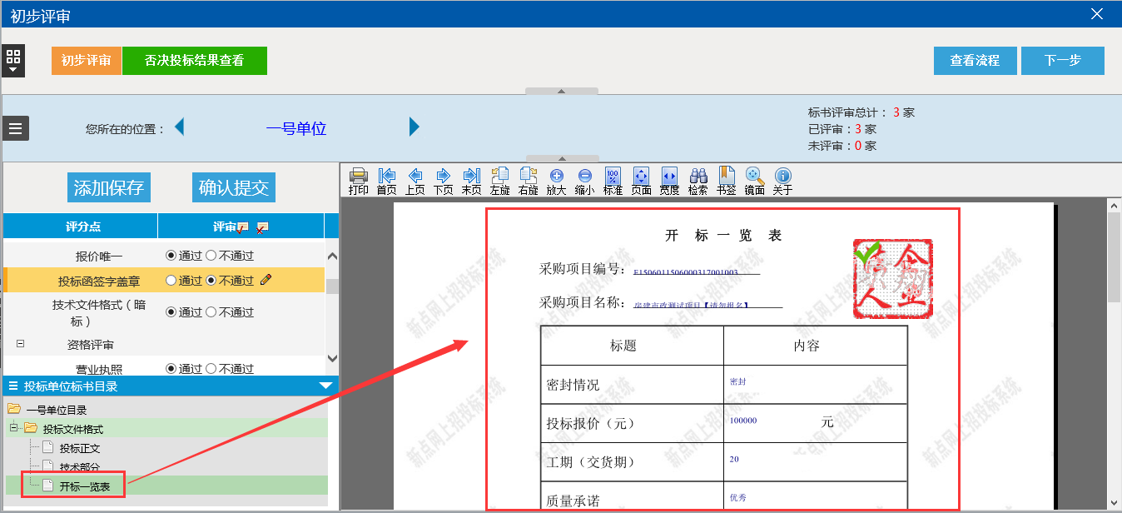
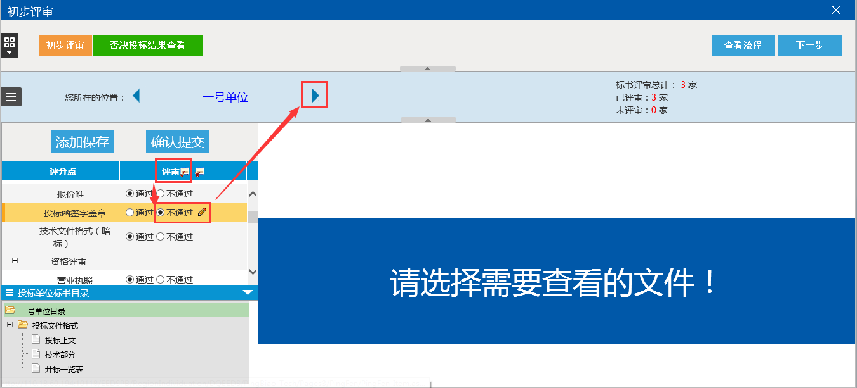
3．在所有单位评审完成之后，点击“确认提交”按钮，在弹出的页面中确认评审结果，确认无误，点击“确认提交”按钮提交；待评标情况汇总后，等待评委主任进行否决投标操作，之后进入下一步。
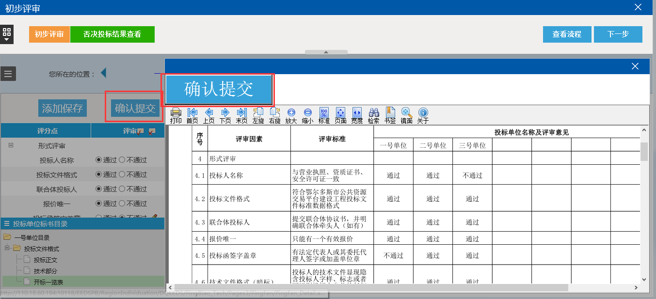

三、详细评审
1．将鼠标移到评审点上，页面会浮现评审点的具体评审标准，根据评审标准进行各评分点的打分，与初步评审环节相同，评完一家之后进行下一家的评审，所有单位评审完成之后点击“确认提交”按钮提交确认。
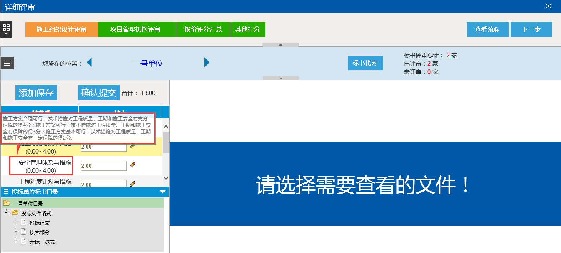
2．投标报价评分由系统自动根据评标办法进行算分，可直接点击查看最终评分；评标委员会成员评审完成之后进入下一步“评标结果”。
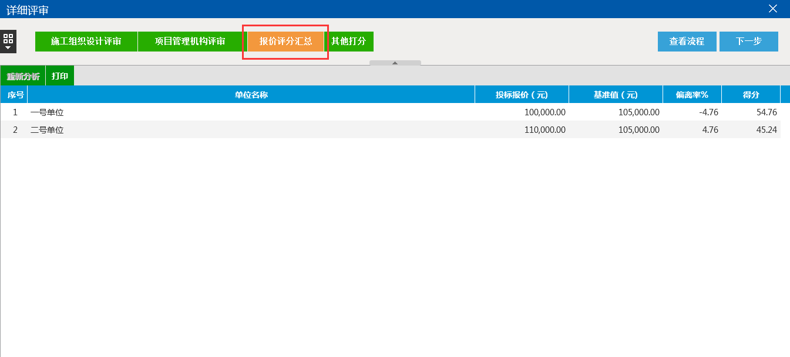

四、评标结果
1．进入“评标结果”环节，可直接查看最终排名，确认无误后进入下一步评委签章。
2．待评委主任将评标相关信息录入完毕之后，点击“评委签章”按钮，点击“操作”下方的按钮进入签章界面；在弹出的页面中，检查并核对评标报告内容后点击“点击签章”按钮并输入密码，点击确定之后，开始下一张评标报告的签章。
3．所有评标报告签章完成之后，由评委主任点击评标结束，对评标报告进行汇总，汇总完成之后即可查看生成的评标报告。

五、评委主任需额外操作

1．否决投标
初评环节被否决投标的单位需要由评委主任进行否决投标处理，具体操作在“初步评审—否决投标结果查看”中进行废标，在页面中点击单位名称，在页面中输入否决投标原因以及不满足招标文件哪条的规定，填写完成之后点击“否决投标”按钮，针对该单位进行否决投标操作。

2．评标时间设置
评标时间设置具体操作在“评标结果—评标时间设置”中，点开该页面，在文本框中输入具体评标地点以及评标所需时间，确认无误后，点击“修改保存”按钮。

3．推荐中标候选人
若招标文件规定投标人在多个标段中只允许中一个标段或者当有效投标单位小于等于三家单位时只推荐两家中标候选人等特殊情况，需要修改推荐结果的，评委主任需在“评标结果—推荐中标候选人”页面中，针对单位进行调整，调整具体操作步骤如下：⑴点击单位后面的“添加意见”按钮，针对单位进行意见的添加，添加完成之后点击“确定”按钮；⑵点击下拉框按钮，根据实际情况进行中标候选人的调整，调整完毕后点击左上角“保存”按钮。

附件一：跨省远程评标（易采虹）操作手册（工作人员篇）
目录

一、业务管理 45
1.1招标代理场地预约 45
1.2场地预约审批通过过后，可以按照预约时间进行开标。 46
1.3中心登录易彩虹 47
1.4组建项目 48
1.5抽取/通知评委 49
1.6开放主场名单和推送专家列表 50
1.7获取评委名单 50
1.8作为副场进行易采虹远程异地评标 51
1.9专家评标 51
1.9.1专家登录 51
1.9.2进入评标系统 52
1.9.3账号密码登录 54
1.9.4专家信息维护 54
1.9.6评标 57
1.9.7进入四合一远程视频音频交流系统 57
1.9.8评委签章 59

一、业务管理

1.1招标代理场地预约
1、招标代理登录会员端，点击“发标-开评标场地预约”，点击新增预约；
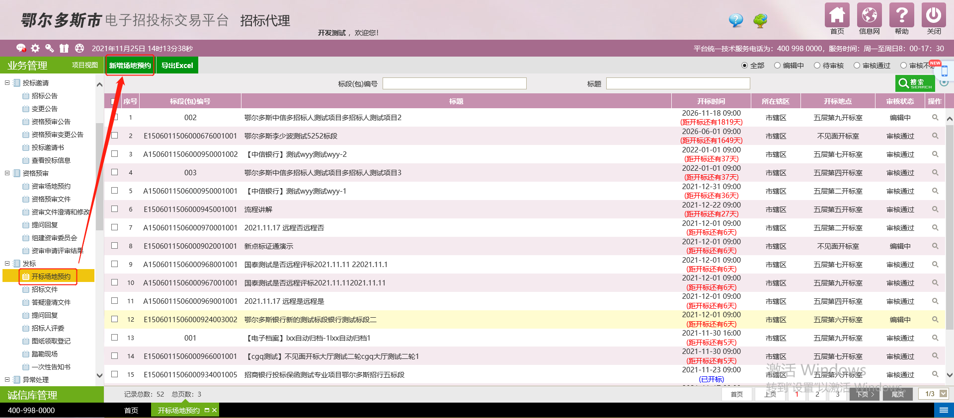
2、挑选对应的标段包；
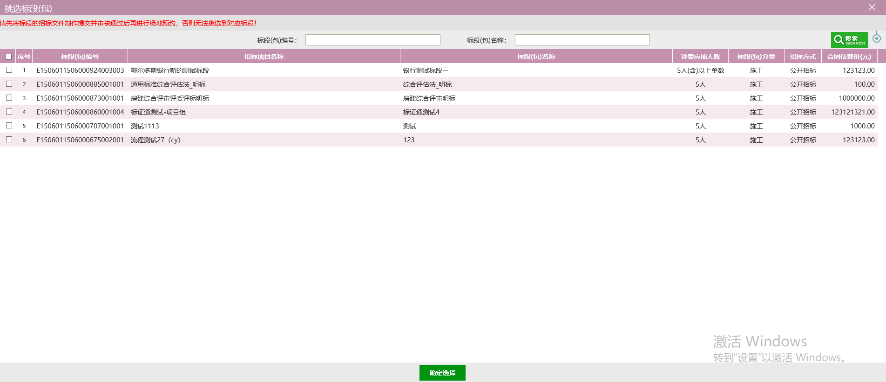

3、填写相关信息，在跨省市远程异地评标项目需选择“是”显示如下图：
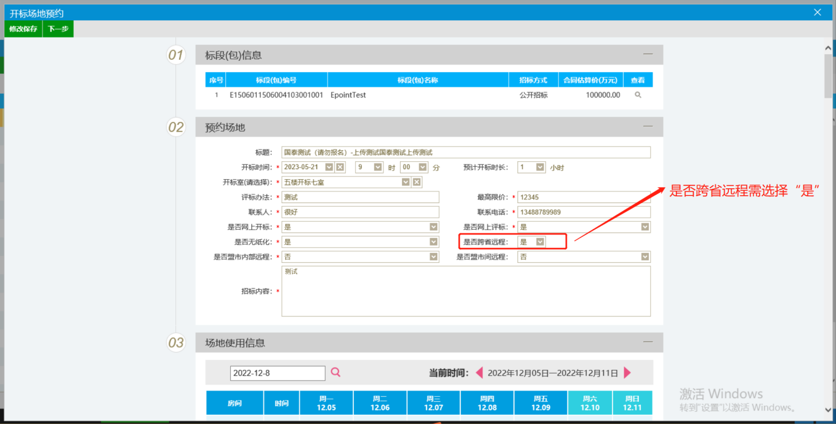
4、选择时间地点，填写相关信息后点击“下一步”；
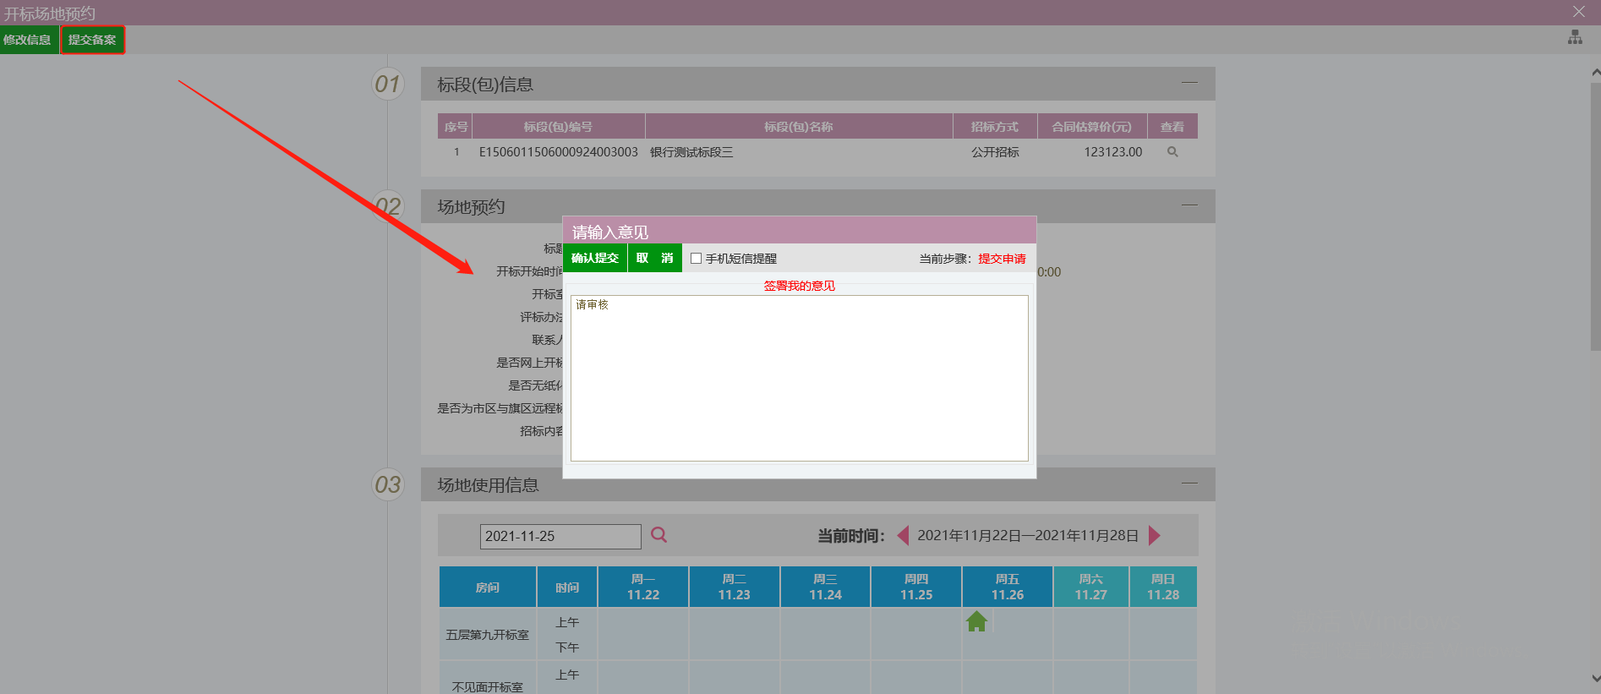
5、下一步后点击“确认提交”，输入签署意见点击确认提交即可提交审核；

1.2场地预约审批通过过后，可以按照预约时间进行开标。

1.3中心登录易彩虹
开标时间到后，需中心工作人员登录易采虹系统，登录地址：https://www.ebpu.com/，
如下图：
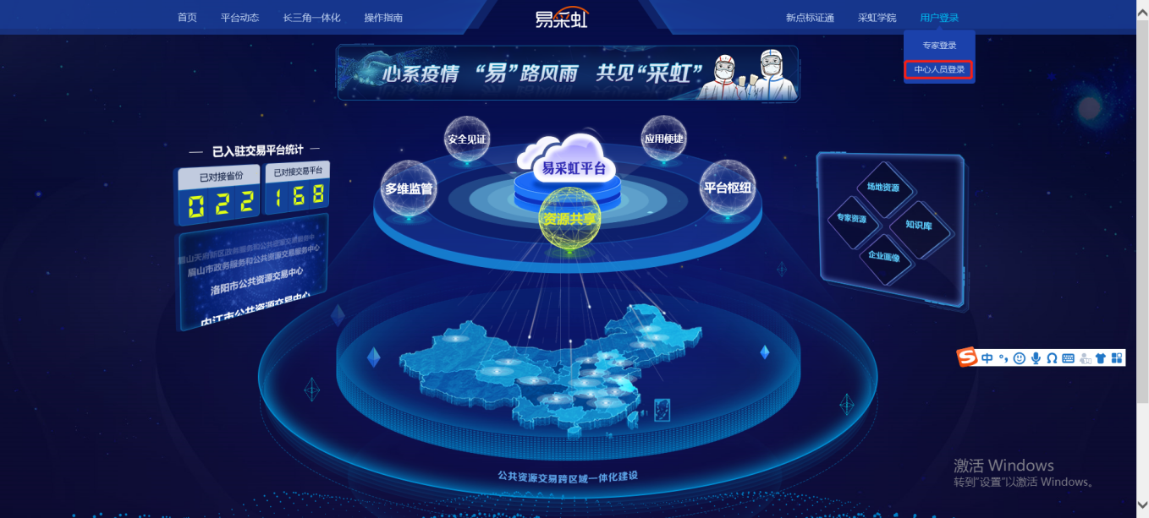
输入手机号码和密码进行登录；

1.4组建项目
1、在“远程评标”菜单下点击“项目组建”，找到对应项目进行组建项目；
点击“开始组建”，如下图：
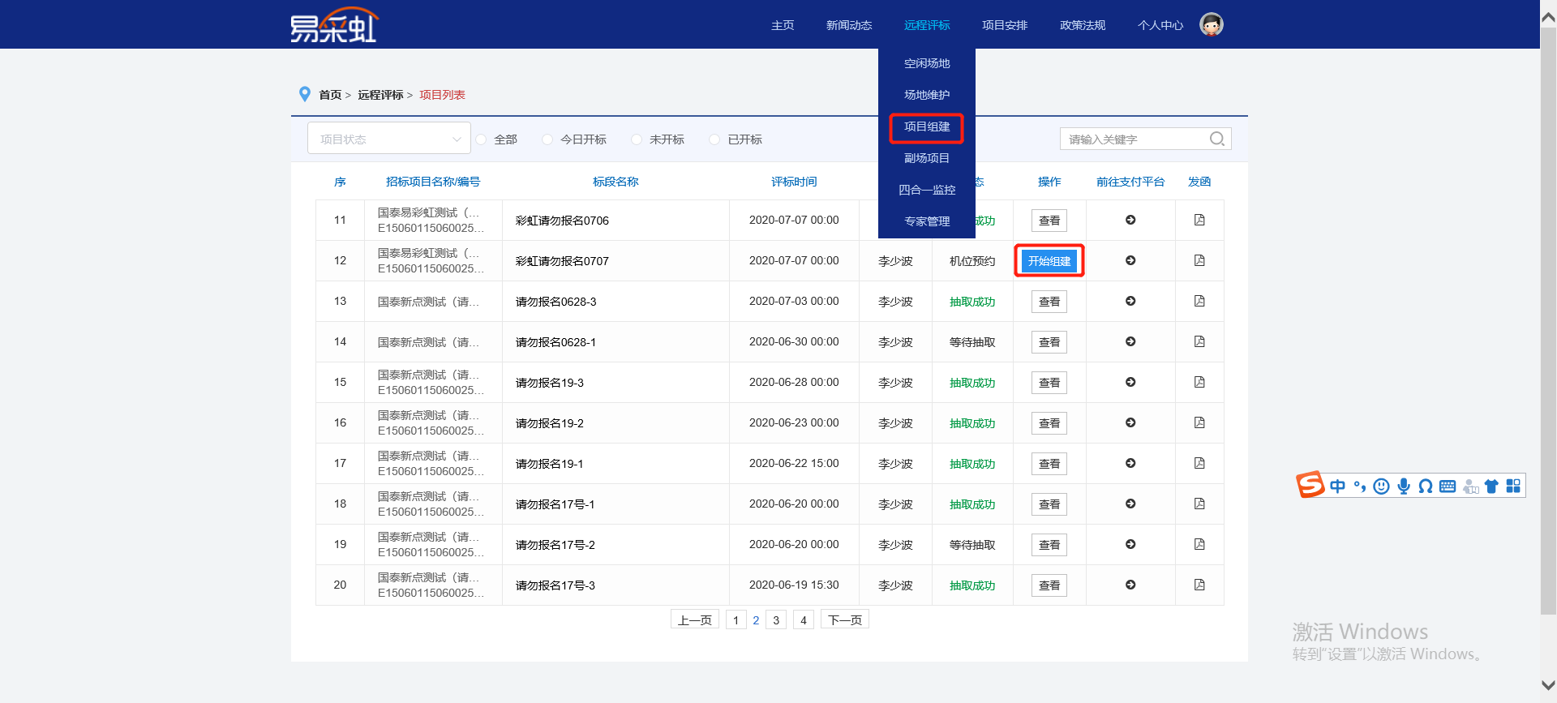
2、选择机位及添加副场，如下图：
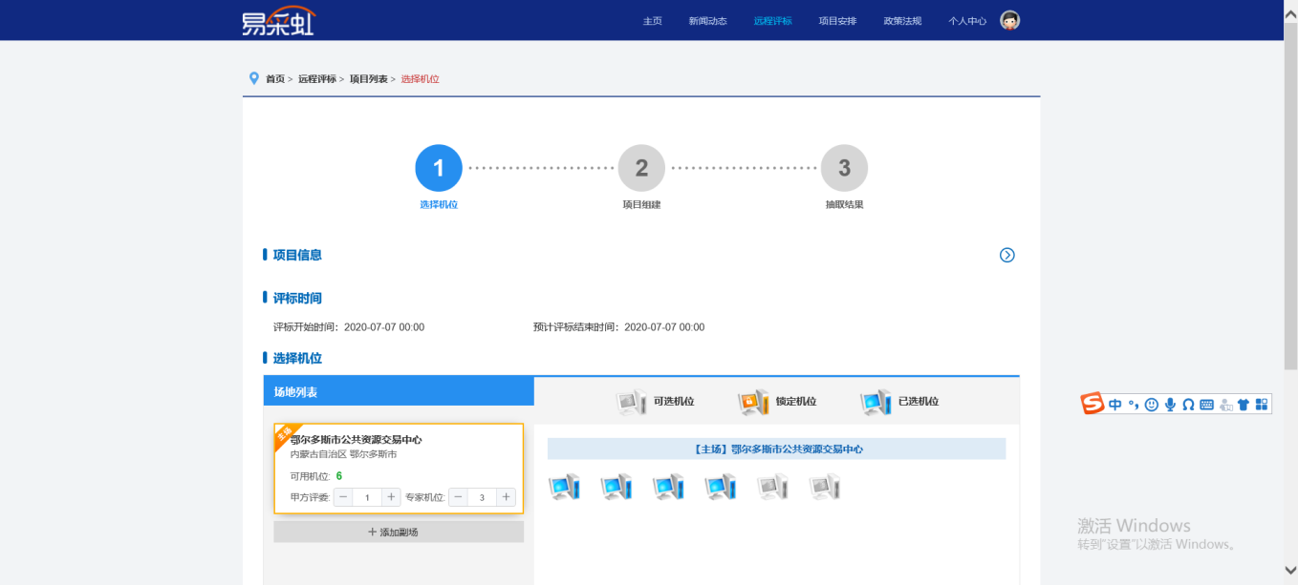
3、副场专业及人数设置完成后点击“确认提交”即可；

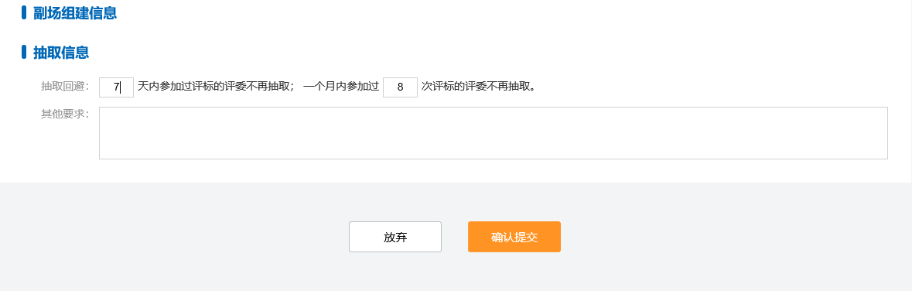
4、提示组建成功，如下图：
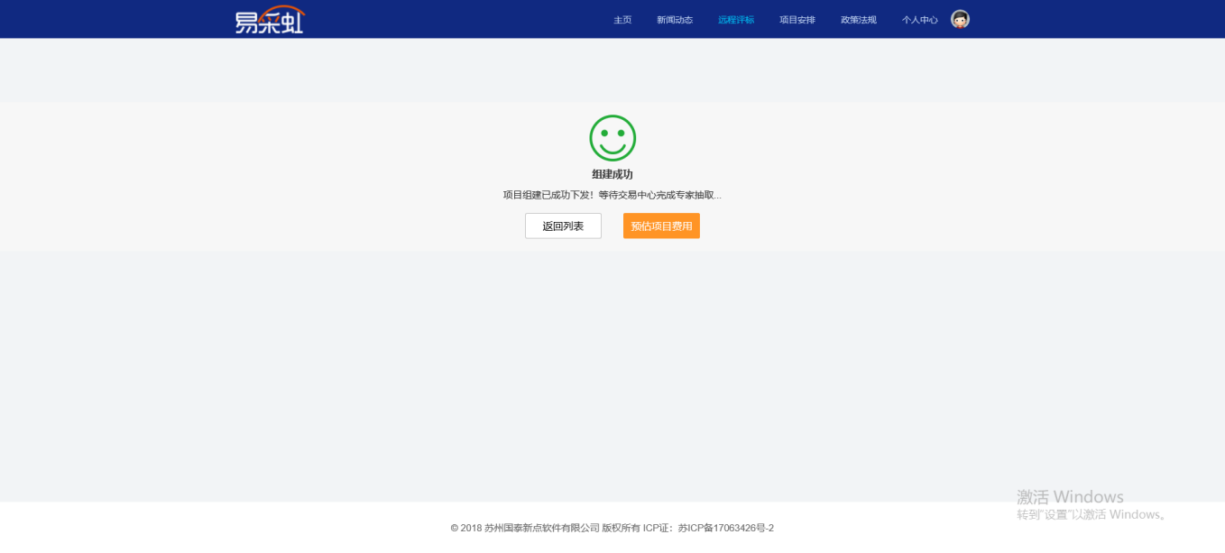

1.5抽取/通知评委
1.5.1项目组建完成后，会推送项目信息到招标人系统，招标人登录“鄂尔多斯电子招投标交易平台-主体”系统，以招标人身份进行抽取主场专家；
注：评标室选择市直六楼远程评标二室,招标人评委也需录入并绑锁。如不绑锁需手动在评标系统中新增。
1.5.2副场由中心（交易管理科）进行抽取专家，以组建的抽取专业及人数，进行抽取专家。

1.6开放主场名单和推送专家列表
专家抽取并通知完成后，中心工作人员登陆易采虹系统，再点击“开放主场名单”和“推送专家列表”，找到显示“抽取成功”的项目，点击“查看”按钮，如下图：
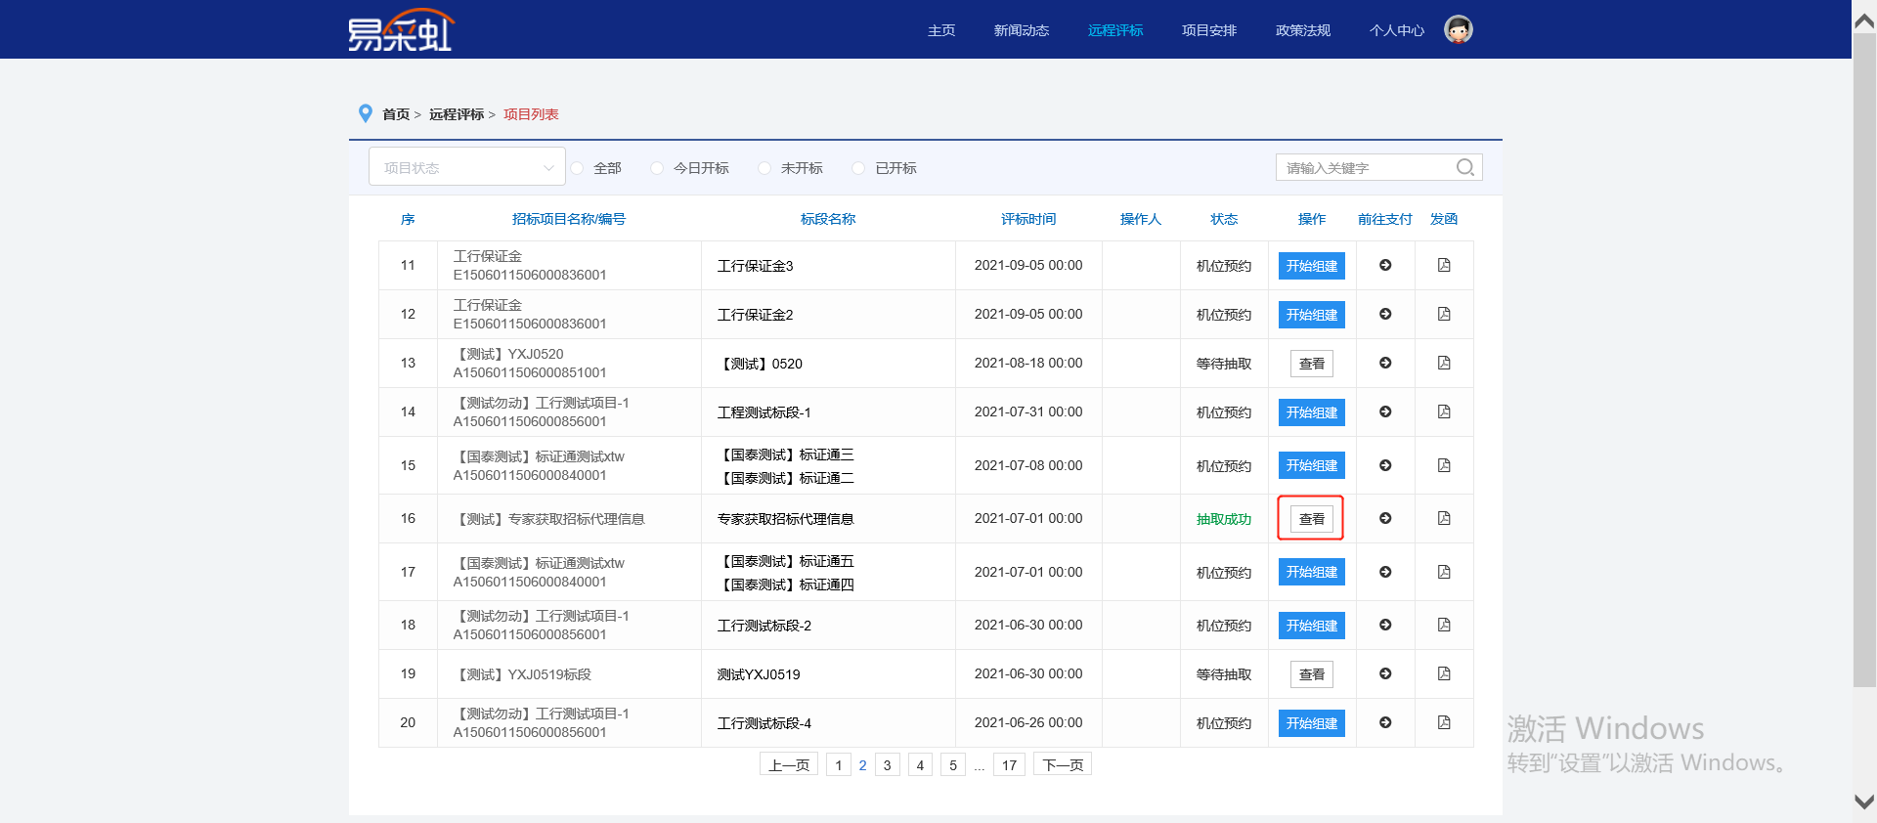
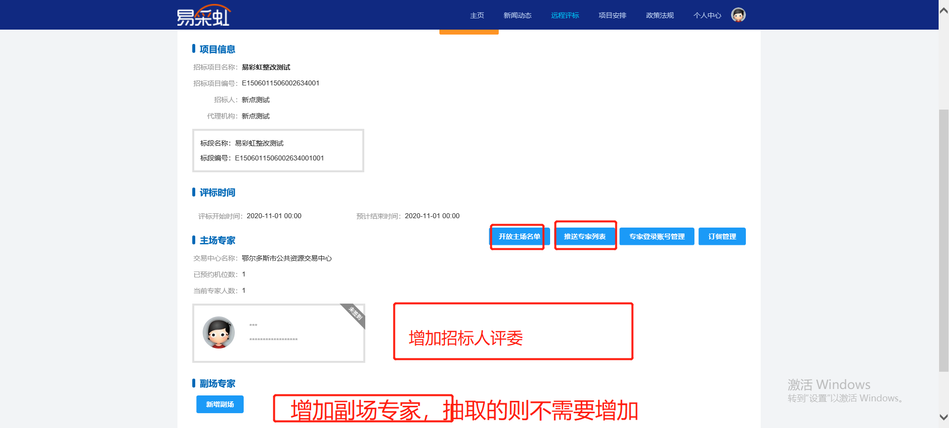
注：有些副场专家信息不会自动到易采虹系统，如遇到可手动新增，自动抽取的不需要新增专家；

1.7获取评委名单
完成后中心工作人员登陆评标系统获取评委名单。

1.8作为副场进行易采虹远程异地评标
1、与主场进行远程异地评标，在得到副场抽取人数及专业后，在中心端-自动通知下新增一条抽取专家信息进行抽取并通知评委。评委通知结束后拿到抽取专家信息后，需提供给主场工作人员。等待主场通知可以评标时登陆易采虹进行评标。

1.9专家评标

1.9.1专家登录
专家打开易采虹平台，选择用户登录-专家登录，会出现刷身份证界面，刷身份证后刷脸即可登录，如下图：
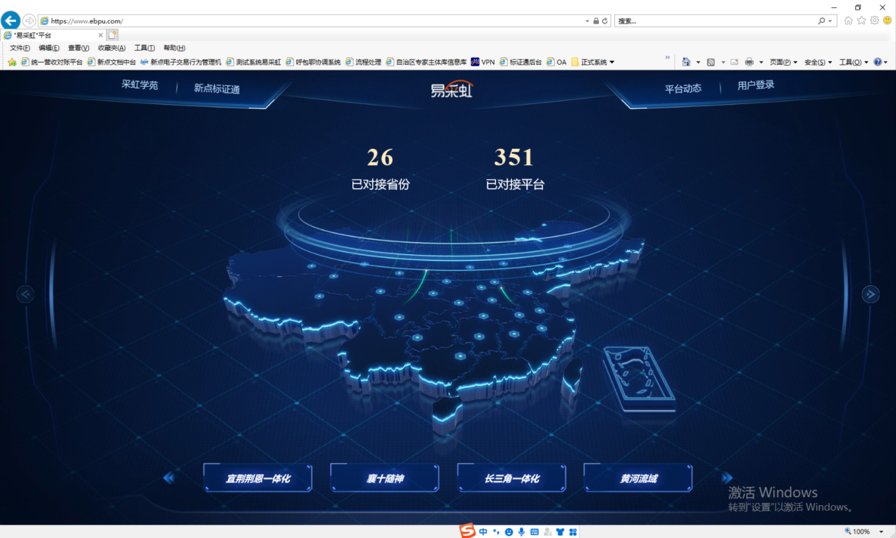
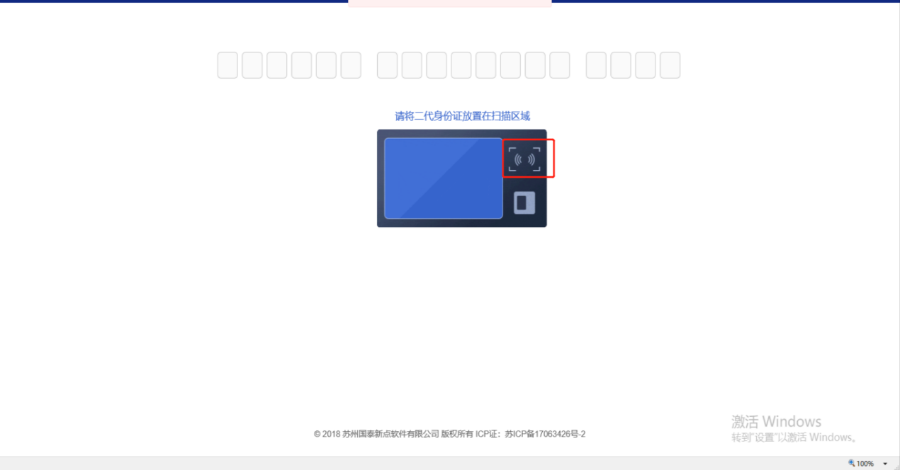

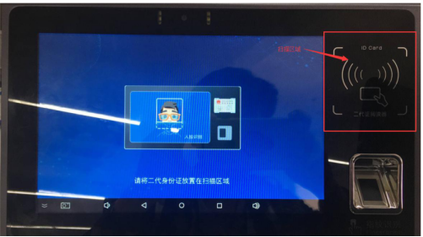

1.9.2进入评标系统
专家通过易采虹平台登录到主场评标系统进行评标。进系统后会提示完善银行账户信息，务必提醒专家银行信息准确填写，若不慎遗忘信息，填下手机号码，可补填（短信方式）。
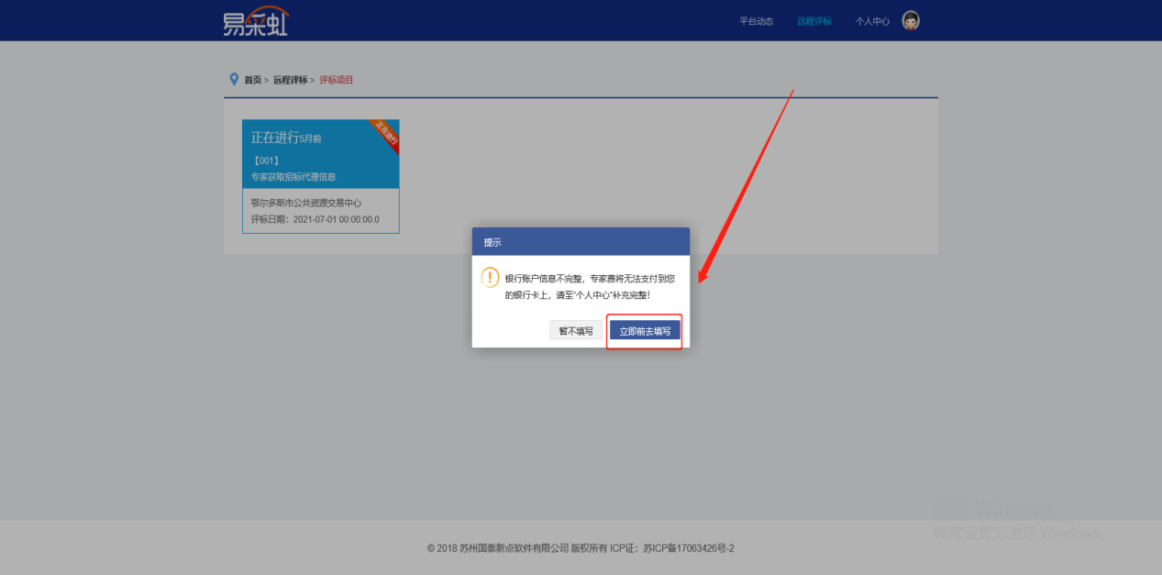
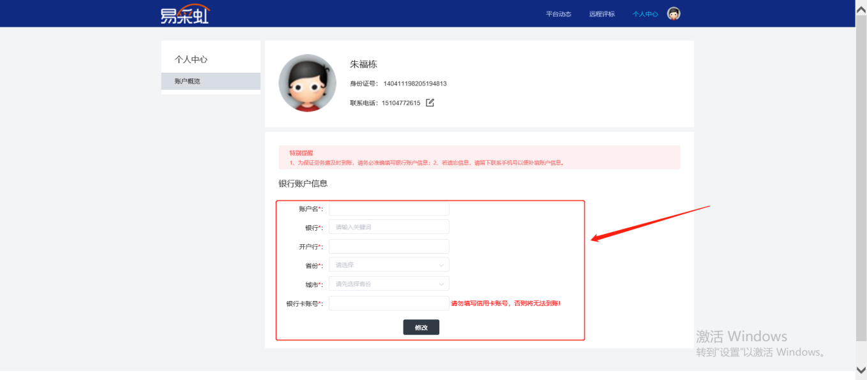

1.9.3账号密码登录
进入登录页后，输入身份证号码后，如果有需要评标的项目，会弹出账号密码输入框，输入工作人员提供的账号密码，验证通过后可成功登录。
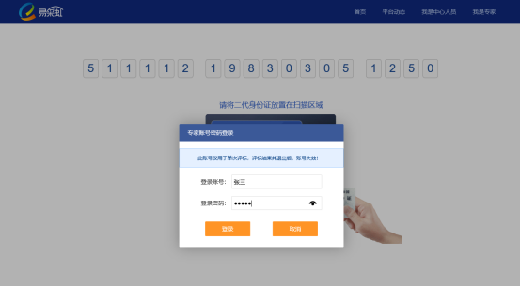
图4

1.9.4专家信息维护
登录成功后，若出现图4中的提示，需要去完善下个人信息。若被告知此次评标不采用线上支付，可忽略此提示。若不小心关闭了弹窗，可在自己点击个人中心模块进行信息维护。
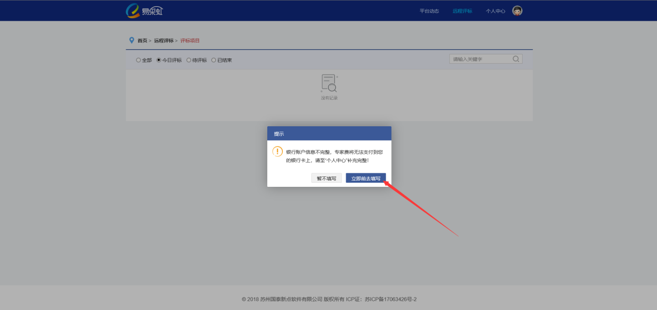
图5
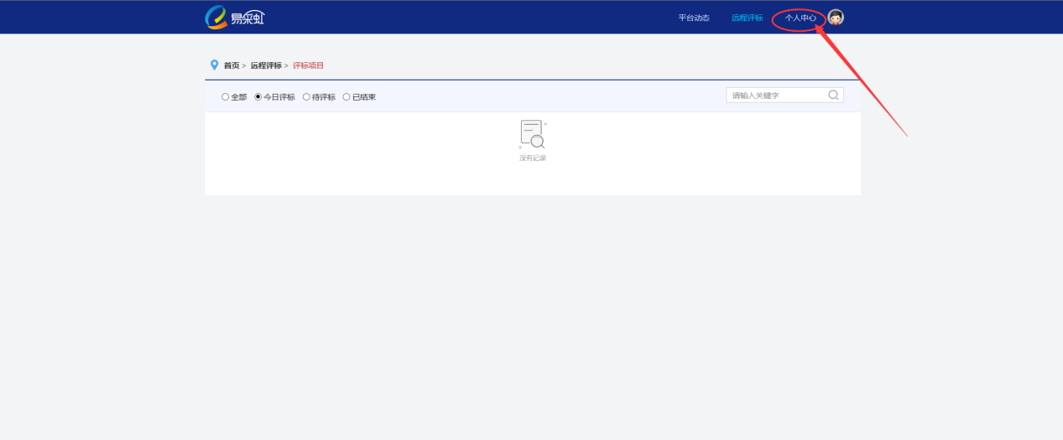
图6
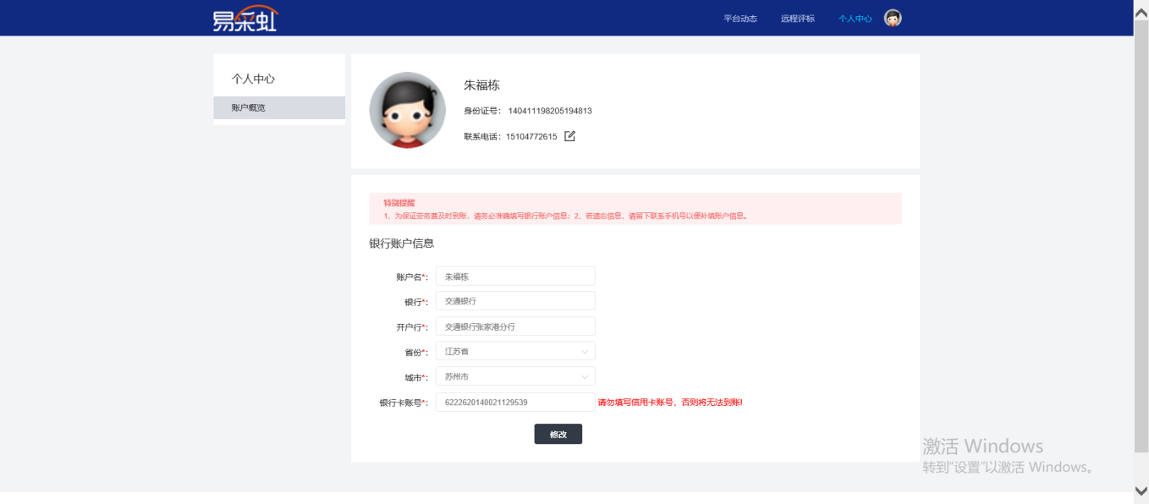
图7
银行账户填写说明：
账户名：银行卡对应的开户人姓名
银行：银行名称，输入关键字进行检索，在下拉框中进行选择。
开户行：开户支行名称，可不准确填写
省份：银行卡所属省份，选择下拉框中内容
城市：银行卡所属城市，选择下拉框中内容
银行卡账号：银行卡账号，请勿填写信用卡！！！
若遗忘银行账户信息，可先填写手机号，评标结束后，可再进行信息维护。

1.9.5登录评标系统
专家在“远程评标”项目列表中，点击“评标项目”，就可进行评标了。
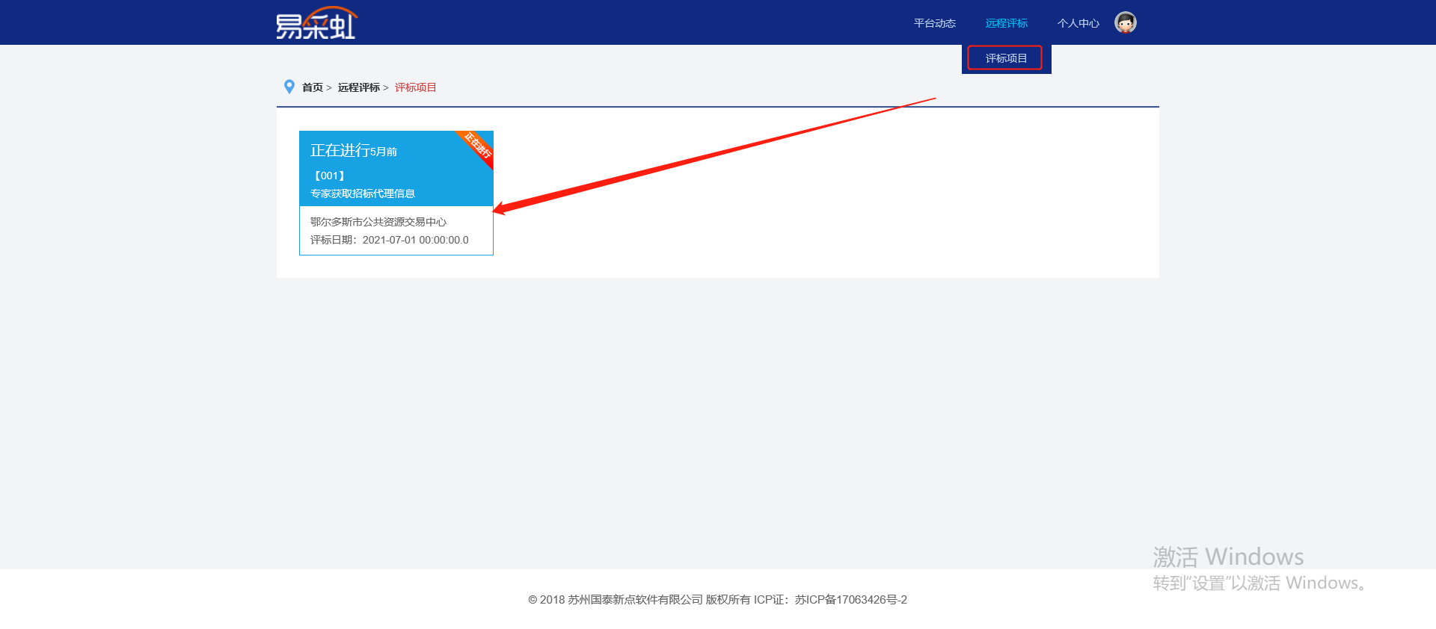

1.9.6评标
1、专家点击可评标的项目后，进入以下界面：
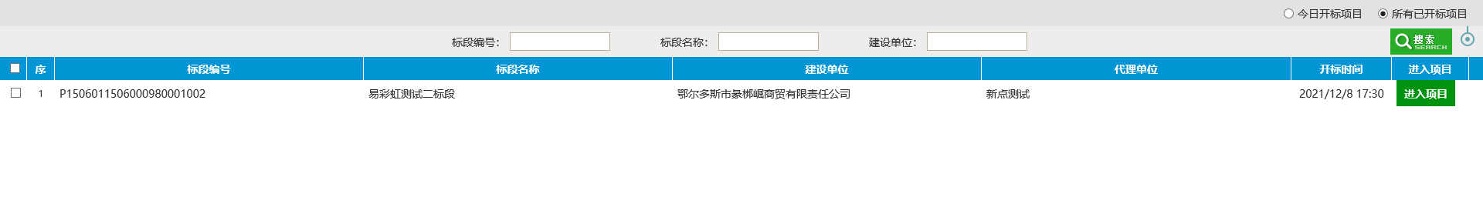
2、进入项目，将出现如下界面：
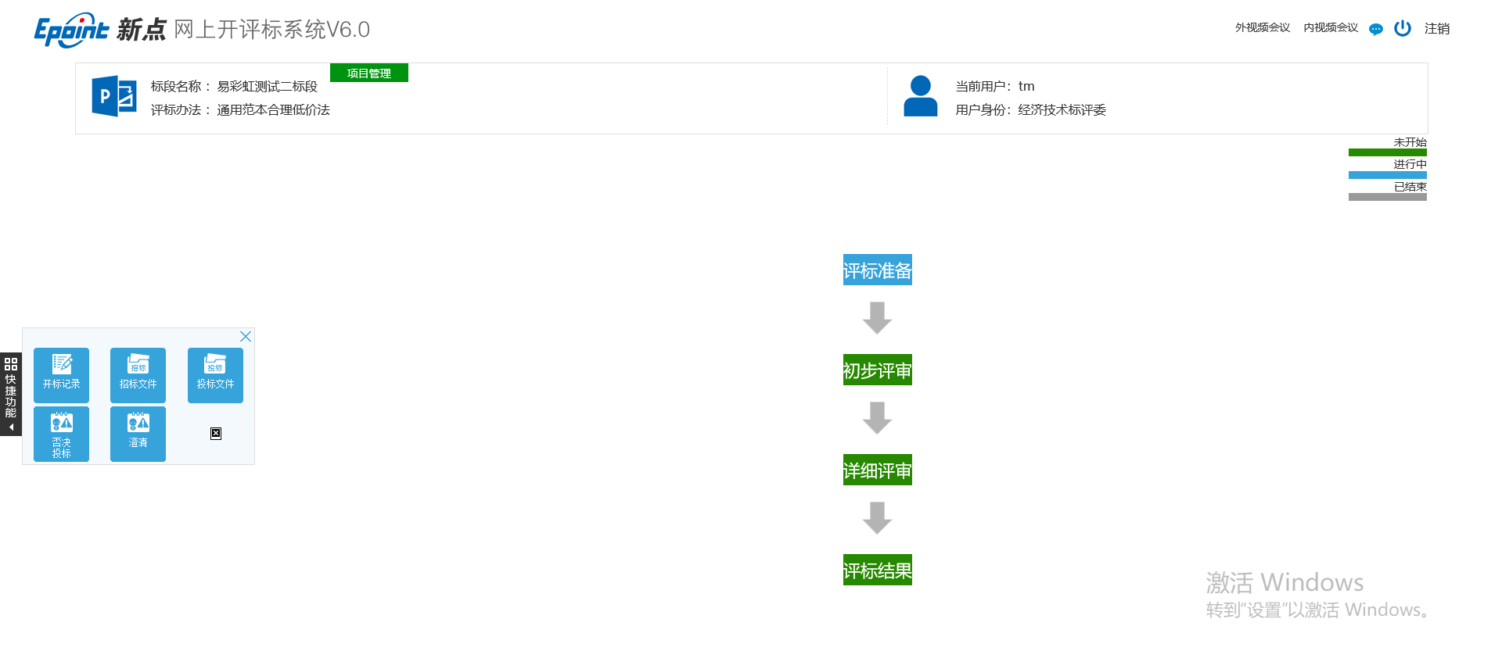
功能介绍：
1、显示当前评标项目的基本信息；
2、显示当前登录的评委用户及身份；
3、消息提醒与退出系统按钮；
4、评标流程，点击对应流程可进行操作；
5、快捷功能区，评标全流程均可使用；

1.9.7进入四合一远程视频音频交流系统
专家点击新点远程评标系统右上角“跨省市远程异地评标”可进入音视频交流系统，如下图：
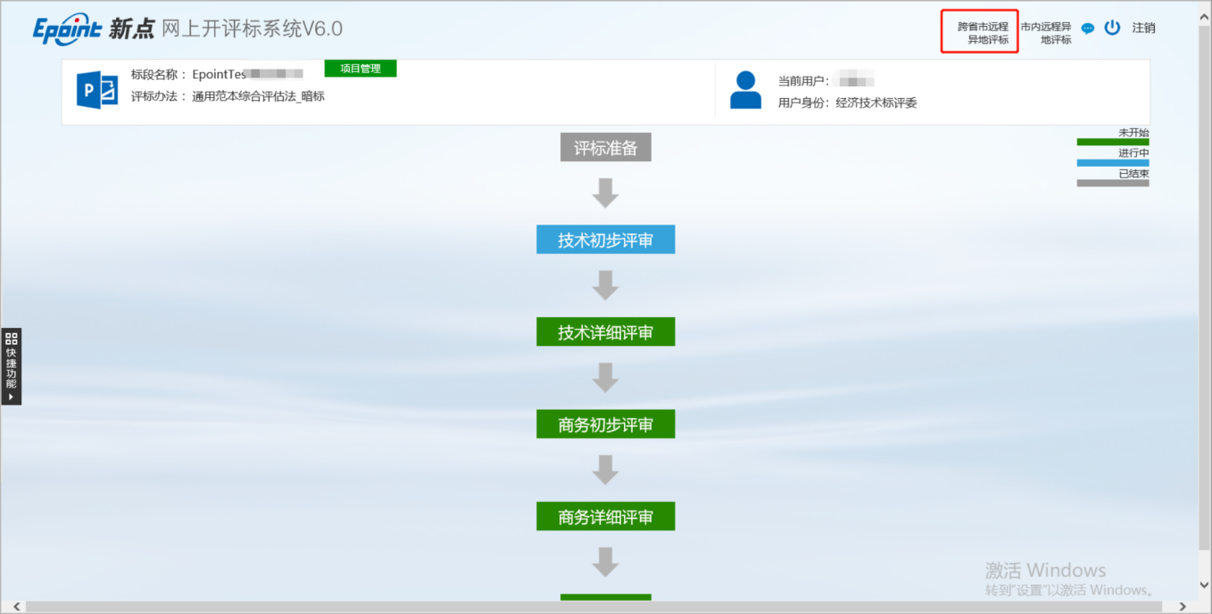
进入后双击桌面图标“”，可进入视频界面，查看音视频状态，如下图：
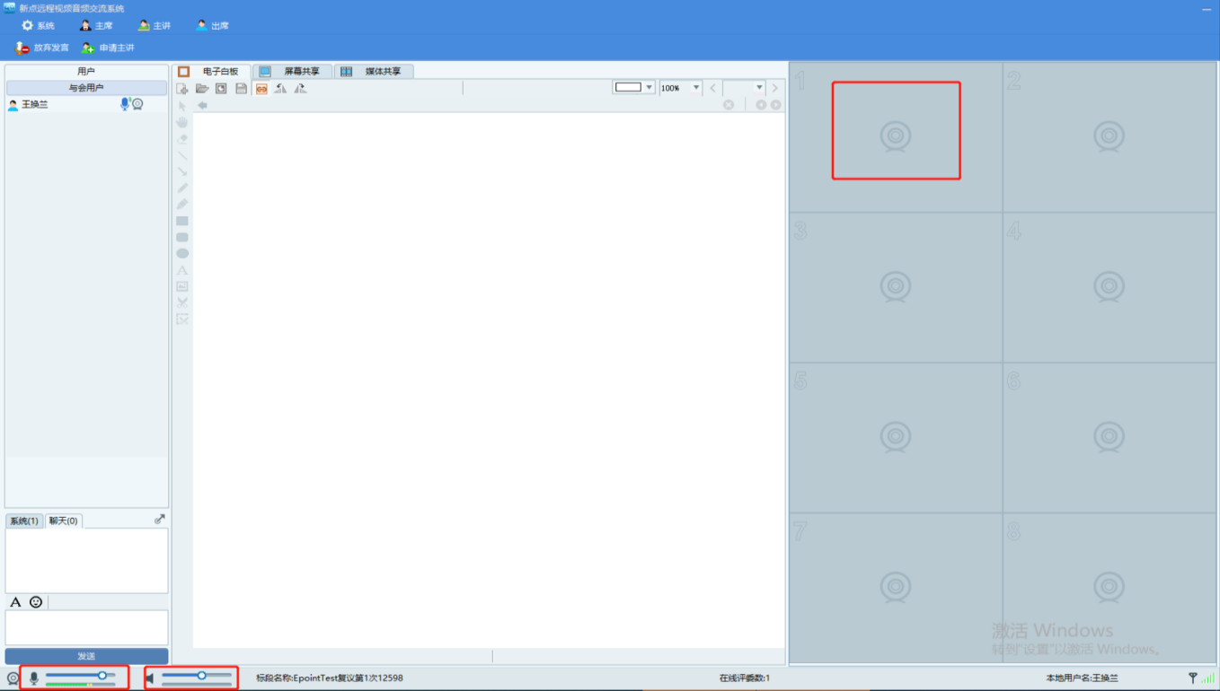

1.9.8评委签章
评委签章时使用新点“多因子平板电脑”进行手写签字。

附件二：跨市远程评标（自治区远程异地协调系统）操作手册（工作人员篇）

一、整体流程
1、鄂尔多斯项目场地预约时，“是否盟市内部远程”项目选择是，如下图：
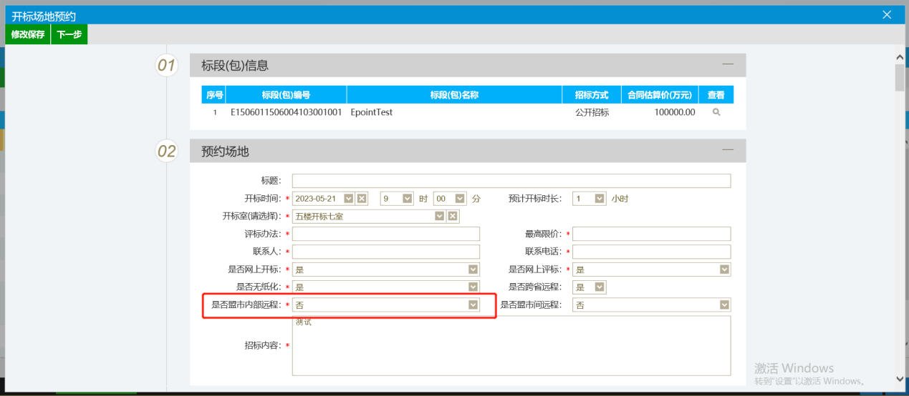
2、主场专家由招标人在开标后进行抽取，（交易管理科）抽取副场专家时需点击“远程项目推送（呼包鄂）”，点击完成后项目信息推送到自治区协调系统，如下图：
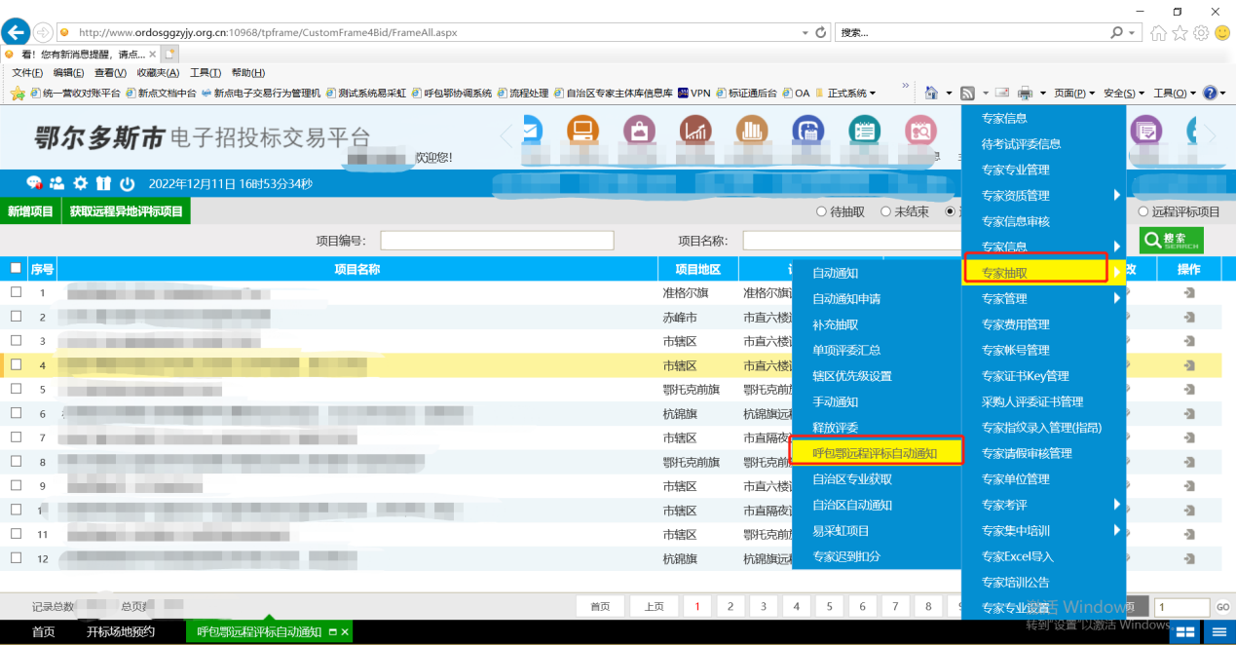
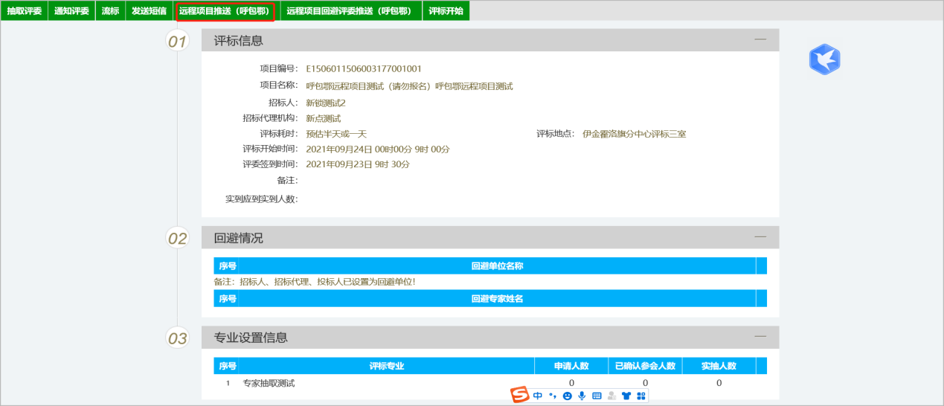

3、（交易管理科）中心工作人员登录协调系统组建项目、增加副场等信息，协调系统操作手册入下：
4、在副场抽取并通知完成专家后，需中心工作人员在中心端-呼包鄂远程评标自动通知获取副场专家，如下图：
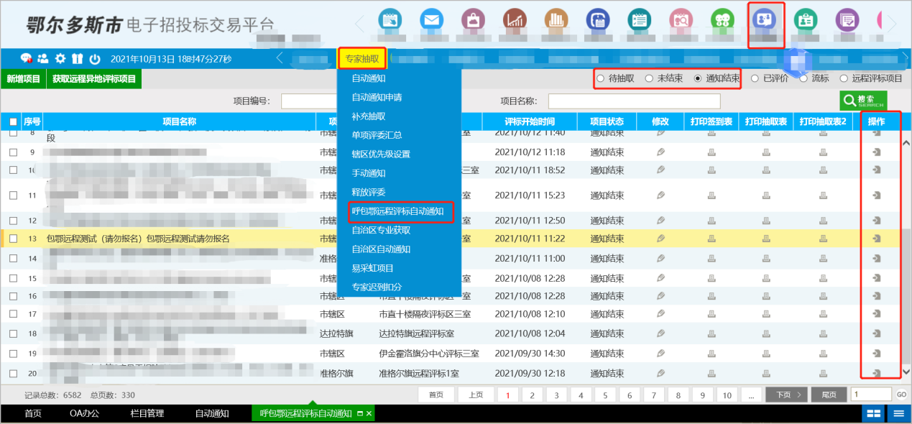
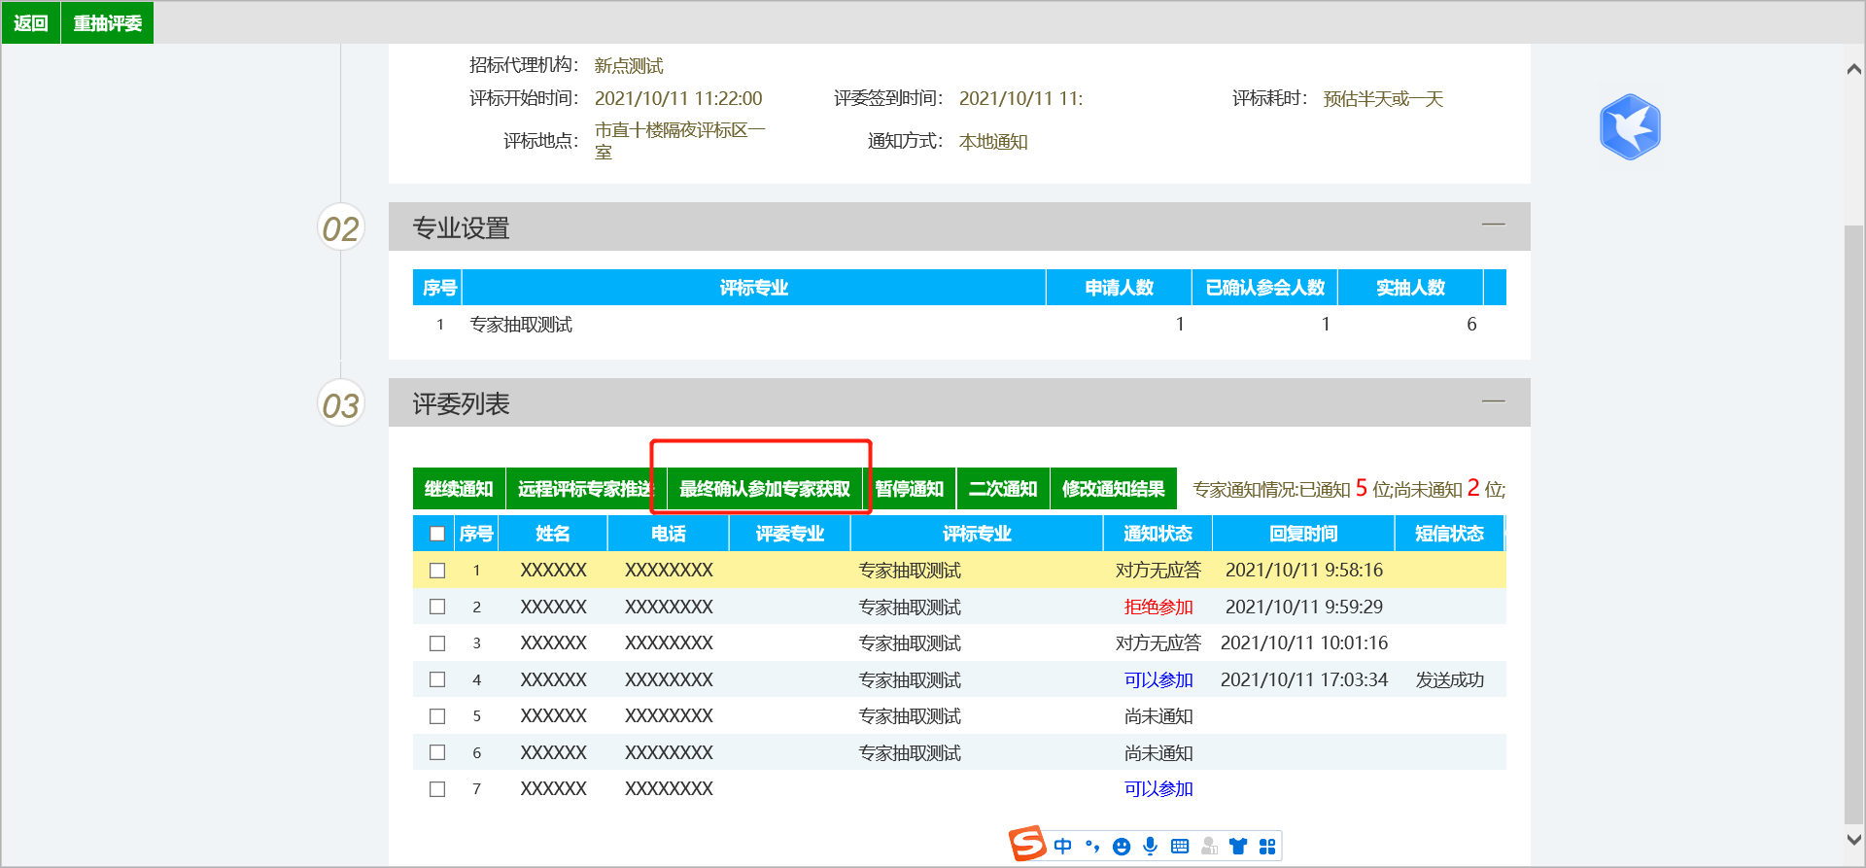

- 获取完成后可等待主副场专家到齐，到齐后由中心工作人员（建设工程）进行获取评委专家信息，进行评标。

6.评标系统中获取评委专家完成后，需查看每位专家是否有CA信息，如没有，需重新激活，如重新激活：需由招标人重新获取内蒙信息，并在评标系统中获取，获取后需再次查看是否有CA锁信息。如没有需由交易管理科登录自治区专家库激活。
C:\Users\Administrator\Desktop\专家自主激活CA锁-操作手册 (5).docx

- 作为主场项目专家直接登录鄂尔多斯市评标系统进行评标。

8.作为副场，可首先使用CA登录“内蒙古远程异地评标专家登录系统”，在跳转到相应主场评标系统。如跳转不了，需与主场确认是否获取了专家评委。也可直接登录主场评标系统，一般直接登录主场评标系统需与主场确认是否获取到副场CA锁信息，如没有获取到，可使用用户名密码登录主场评标系统。

附件三：工作人员常见问题及解决措施
问题一：评委登录时提示不存在此CA信息！无法登陆！如下图所示：
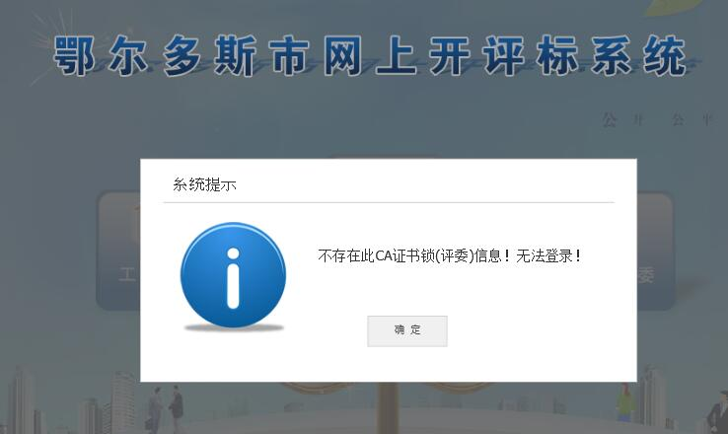
解决办法：
一、检查评委携带的CA锁中的序列号与【确定评委】-【评委名称】-【详细】中的CA锁号是否一致。如下图所示：
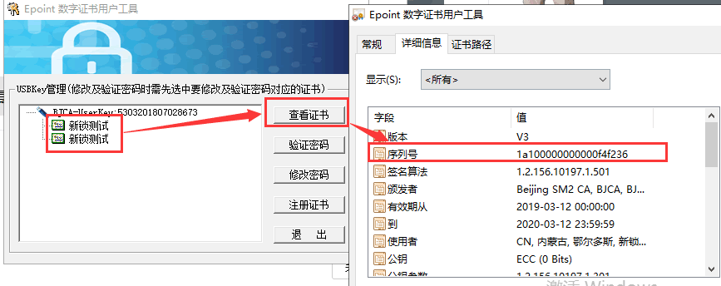
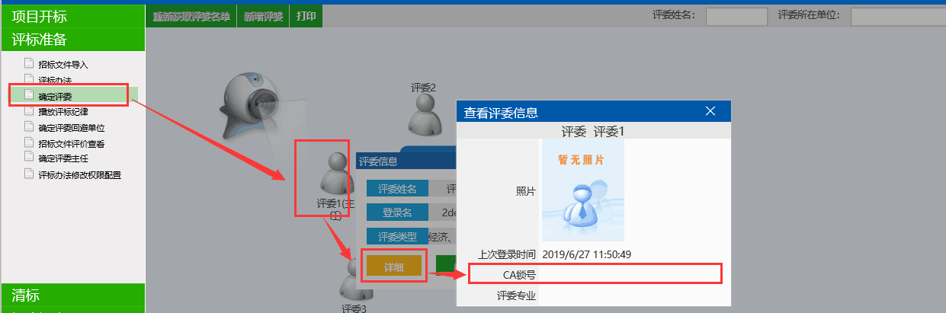
如果不一致的，请重新激活并核对评委绑锁信息：
1.普通评委，请在【主体管理】-【专家管理】-【专家证书key管理】中查看CA证书是否与当前所拿CA证书一致，如下图：
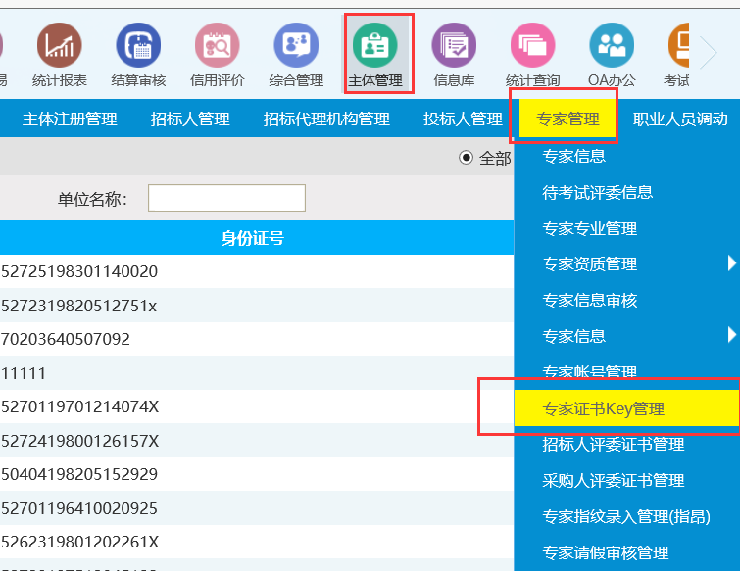
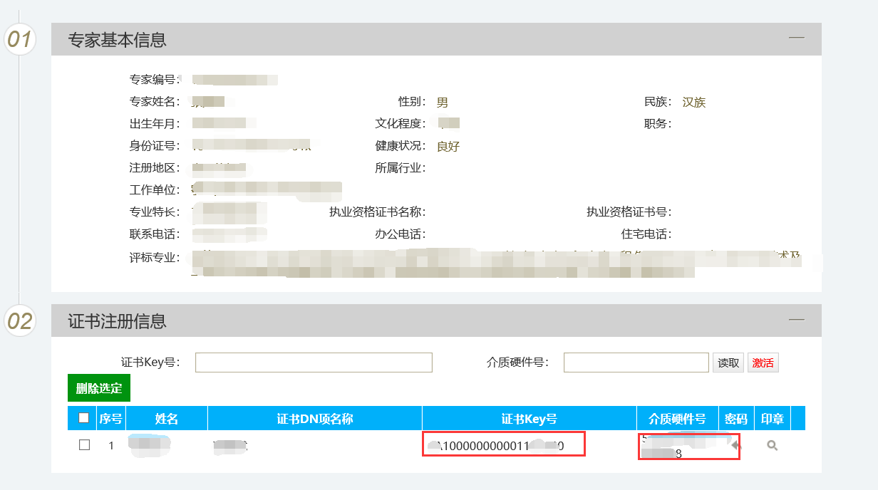
如不一致，请重新激活，再由招标人获取内蒙信息后，中心在评标系统中重新获取评委信息。
二、招标人评委：请在【主体管理】-【专家管理】-【招标人评委证书管理】中查看CA证书是否与当前所拿CA证书一致，如下图：

问题二：获取不到评委信息？
解决办法：
需查询是否所有抽取专家在门禁机签到完成，并且评标时间已到，才可在评标系统中获取评委信息，如下图：
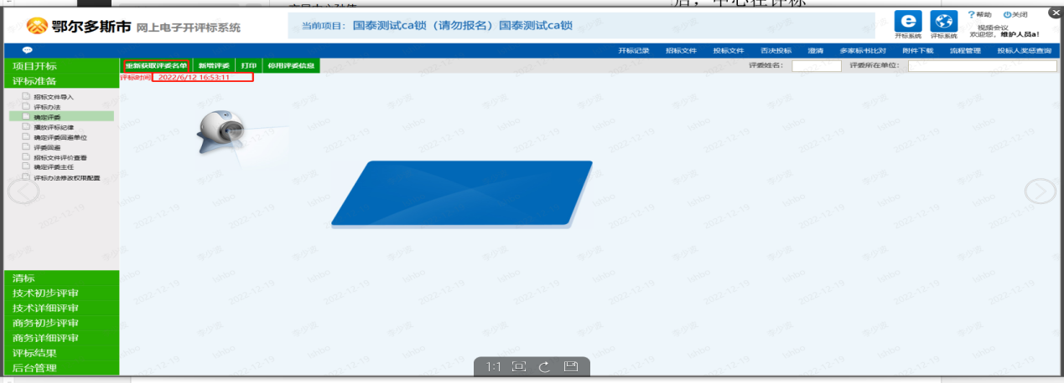

问题三：已经获取了评委信息，但有评委需要请假？
解决办法：
由对应的建设工程工作人员在评委获取界面选中请假评委，点击“停用”，待新评委到达重新获取，如下图所示：
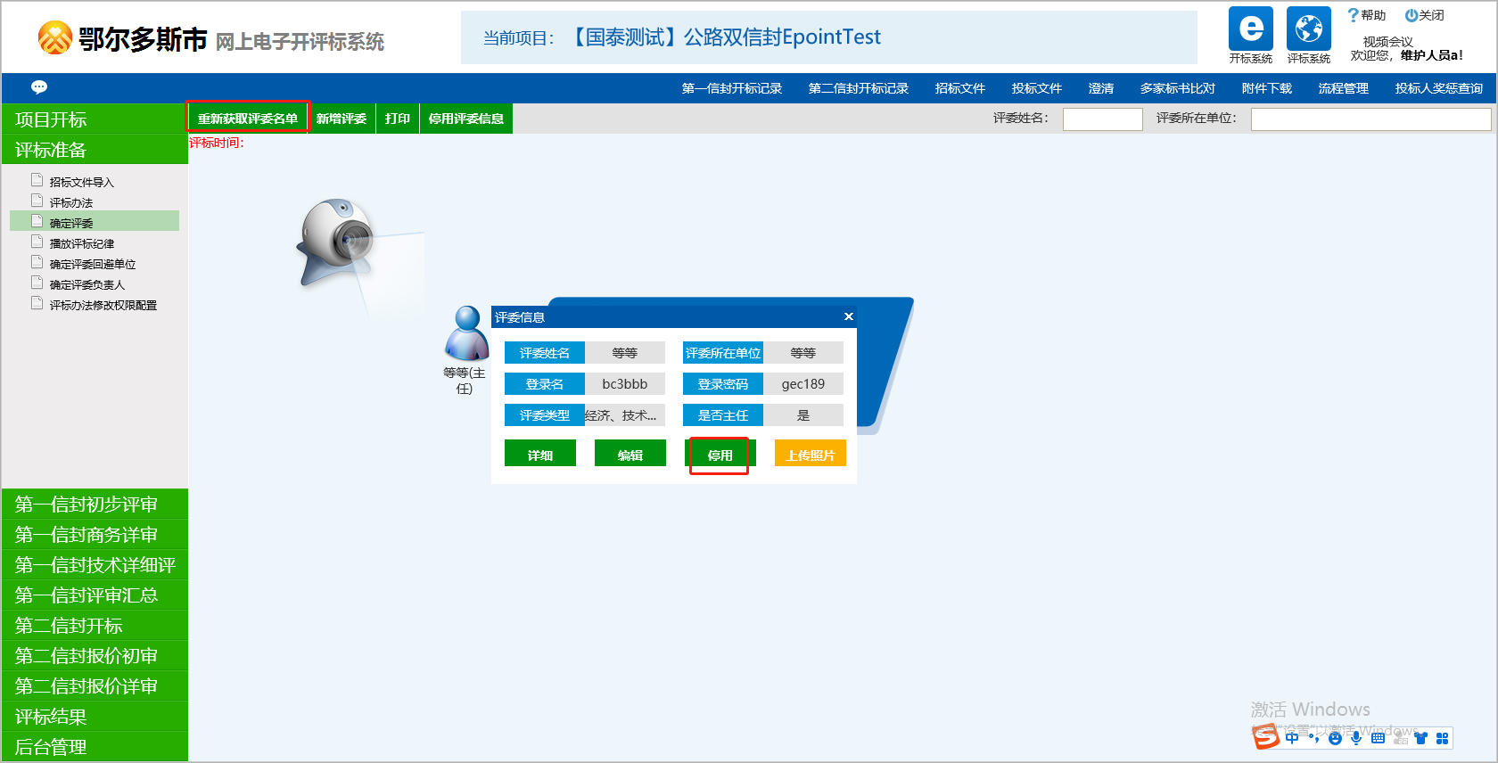

问题四：评委专家只延期锁，未延期签章，导致签章时不能签章，怎么办？
解决办法：
1）评委锁需联系CA公司04778328806进行延期，延期后，可由工作人员提供评委用户名密码，评委使用用户名密码登录，登录后使用该锁签章。
注：也可重新激活并获取内蒙信息后由建设工程中心工作人员重新获取评委信息，评委即可使用新延期锁登录。但之前评标信息不保留，需从头开始。

问题五：数字见证系统视频无法查看？
解决办法：
需先使用Adobe flash player检测是否为最新版，如果不是最新版，需立修复，在使用IE浏览器打开，如果还不可观看直播视频请联系软件公司0477-8398630进行处理。
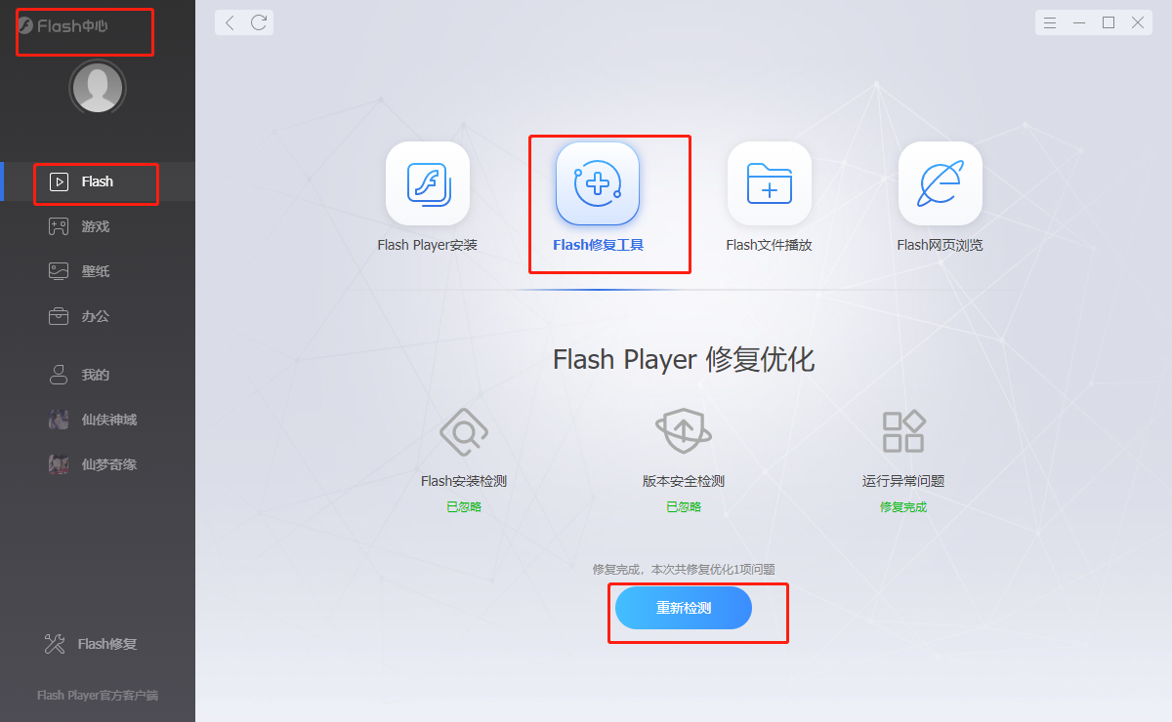

附件四：评标专家常见问题解决办法
问题一：评委登录时提示不存在此CA信息！无法登陆！如下图所示：
解决办法：
一、检查评委携带的CA锁中的序列号与【确定评委】-【评委名称】-【详细】中的CA锁号是否一致。如下图所示：
如果不一致的，请重新激活并核对评委绑锁信息：
1.普通评委，请在【主体管理】-【专家管理】-【专家证书key管理】中查看CA证书是否与当前所拿CA证书一致，如下图：
如不一致，请重新绑锁。
2.招标人评委：请在【主体管理】-【专家管理】-【招标人评委证书管理】中查看CA证书是否与当前所拿CA证书一致，如下图：
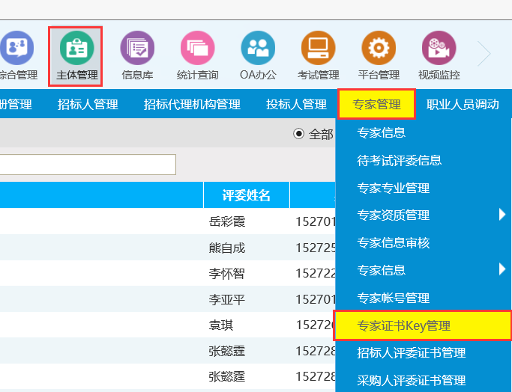
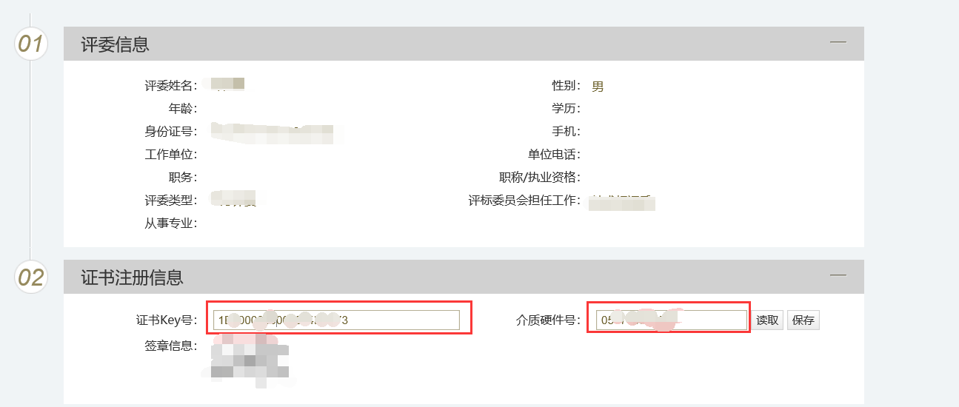
如不一致，请重新绑锁。
二、重新绑锁后，请在【确定评委】页面重新获取一下评委。获取完成之后，再次检查CA锁号是否一致。
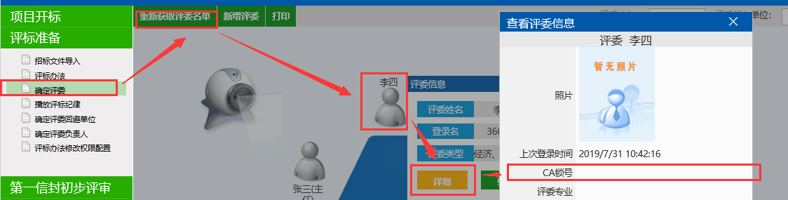

问题二：评委在签章环节，无法签章。提示签章已失效或者输入密码后进度条走到一半后卡住不动。
解决办法：
检查评委携带的CA锁有效期是否超过当前时间。如下图所示：
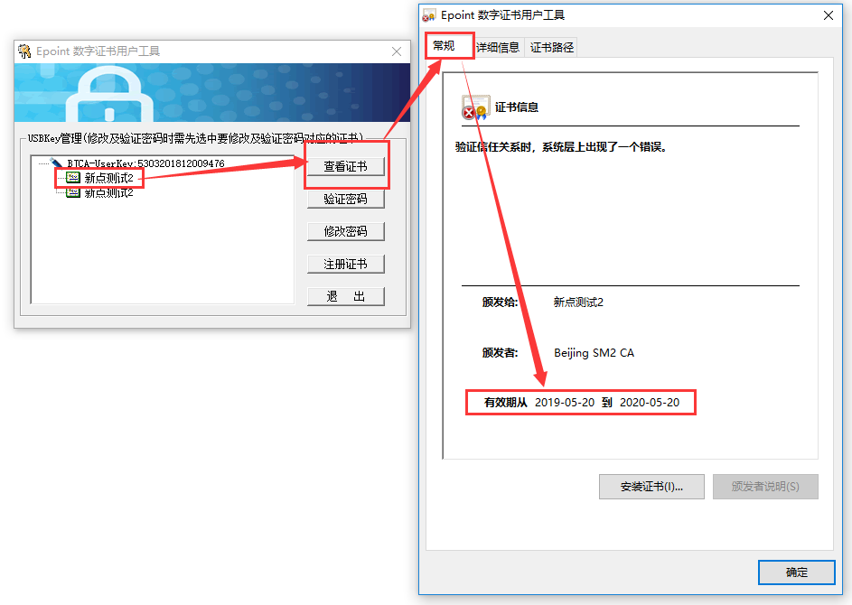
如果CA过期，请联系CA办理人员（乔占雄：15847726699）进行延期操作。

问题三：在评标系统中录入的评标办法与招标文件编写内容不一致时，怎样进行操作？
解决办法：
联系对应的建设工程负责人授权评委主任修改“评标办法”权限，
授权成功后进入评委主任账号页面如下所示，进行对应操作修改即可。
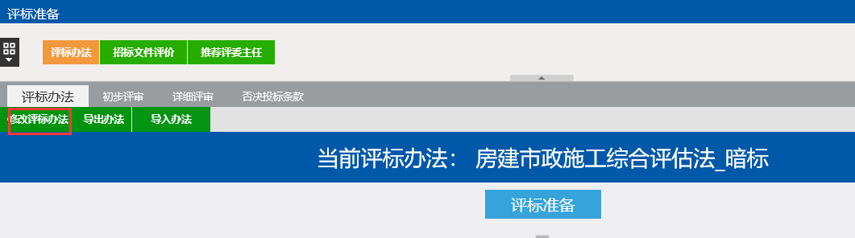

问题四、如遇投标单位开标记录表的投标报价与投标函的投标报价不一致，怎么办？
解决办法：
1）评委主任在标价比较表点击【修改】，如下图所示：
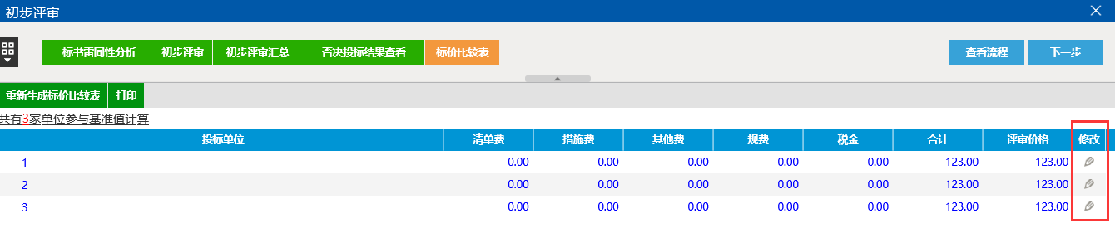
2）在下图所示【评审价格】内修改为投标函投标报价：
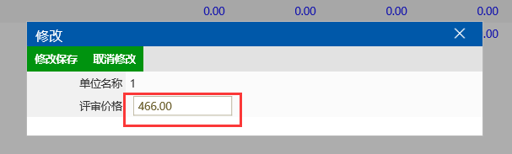
3）修改后页面展示如下：
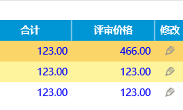
4）点击详细评审页面【重新分析】按钮，上述修改投标报价及修改成功。
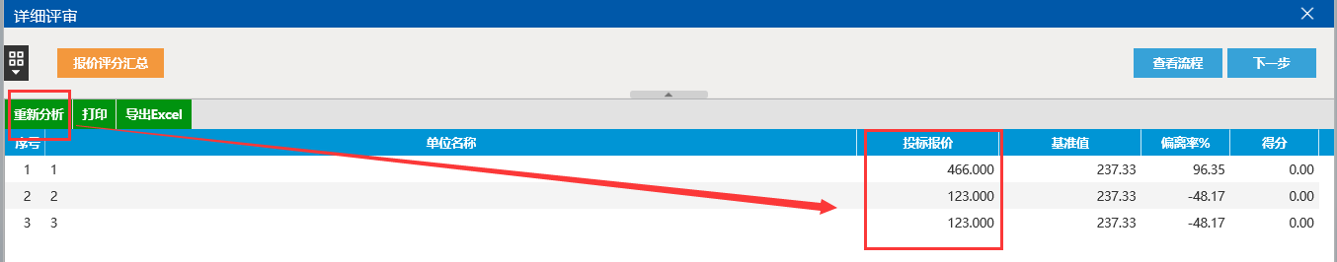
问题五：在远程评标时，评委可以听到声音，但是无法看到其他评委视频，如何处理？
解决办法：
点击评标页面右上角 “跨省市远程异地评标”或者“市内远程异地评标”。

问题六：评委评标过程中对商务部分评审情况记录表和技术部分评审情况说明表的下载位置不清楚，应从何处下载？
解决办法：
专家系统左边的快捷菜单中有附件下载项，点击下载，可另存为文件到桌面，然后后进行编辑填写信息。
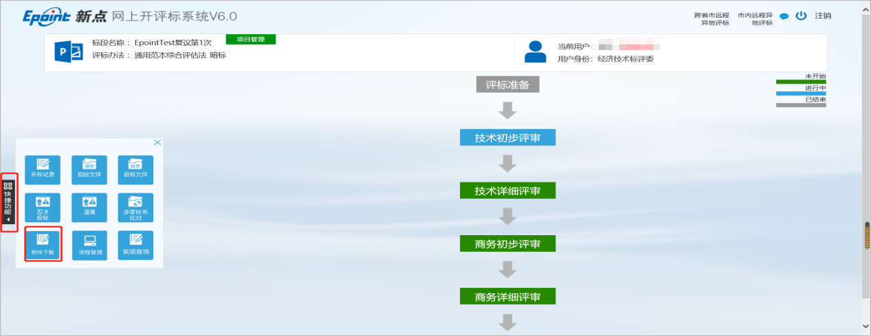
问题七：查看招投标文件很慢。
解决办法：
查看系统C盘存储情况，是否已满，如果C盘已满，请运行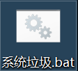
文件，双击点击即可。

问题八：如果在评标过程中评委之间要相互传输文件，如何处理？
解决办法：
打开视音频交流系统，有发送文件功能，如下图：
